Регламент информационного взаимодействия
Описание интеграционных профилей
Вызов врача на дом
Листов 85

История версий
№ п/п | Версия | Дата | Автор | Примечание
 | 0.01 | 18.07.2018 | Дрянцева М.Д. | Начальная версия документа
 | 0.02 | 15.08.2018 | Дрянцева М.Д.
 | 0.03 | 31.08.2018 | Дрянцева М.Д.
 | 0.04 | 07.09.2018 | Дрянцева М.Д.
 | 0.05 | 14.11.2018 | Дрянцева М.Д.
 | 0.06 | 16.11.2018 | Дрянцева М.Д.

Содержание
История версий 2
Содержание 3
1 Определения, обозначения и сокращения 5
2 Описание протокола взаимодействия и методов 7
2.1 Типовое решение для портала 8
2.2 Типовое решение для взаимодействия с Концентратором услуг ФЭР 9
2.3 Валидация вызова врача на дом (ValidateHomeCall) 11
2.3.1 Описание параметров 12
2.3.2 Описание выходных данных 17
2.3.3 Запрос 24
2.3.4 Ответ 25
2.4 Получение доступных слотов для вызова врача на дом (GetHomeCallAvailableSlots) 26
2.4.1 Описание параметров 28
2.4.2 Описание выходных данных 29
2.4.3 Запрос 31
2.4.4 Ответ 31
2.5 Создание заявки на вызов врача на дом (CreateHomeCallRequest) 32
2.5.1 Описание параметров 34
2.5.2 Описание выходных данных 34
2.5.3 Запрос 36
2.5.4 Ответ 37
2.6 Изменение статуса заявки на вызов врача на дом (UpdateHomeCallRequest) 37
2.6.1 Описание параметров 38
2.6.2 Описание выходных данных 40
2.6.3 Запрос 41
2.6.4 Ответ 42
2.7 Поиск заявок на вызов врача на дом (SearchHomeCallRequests) 42
2.7.1 Описание параметров 43
2.7.2 Описание выходных данных 46
2.7.3 Запрос 58
2.7.4 Ответ 59
2.8 Уведомление МИС МО о создании или изменении заявки на вызов врача на дом (HandleHomeCallRequestChanged) 61
2.8.1 Описание параметров 62
2.8.2 Описание выходных данных 73
2.8.3 Запрос 74
2.8.4 Ответ 76
WSDL-схема сервиса 77
Приложение 1. Справочник ошибок 83

Определения, обозначения и сокращения
Сокращение, обозначение | Определение
API | Application programming interface — англ., интерфейс программирования приложений
GUID | Globally Unique Identifier — англ., глобальный уникальный идентификатор
SOAP | SimpleObjectAccessProtocol — англ., простой протокол доступа к объектам
Интеграционная платформа | Интеграционная платформа N3
Инфомат | Информационный терминал записи на прием
ИС | Информационная система
ЛПУ | Лечебно-профилактическое учреждение
МИС | Медицинская информационная система
МО | Медицинская организация
Мобильное приложение | Мобильное приложение для записи на прием к врачу
Портал | Интернет-портал для записи на прием к врачу
СЗнП | Сервис записи на прием
Талон | Временной промежуток в расписании рабочего времени врача медицинской организации для посещения с целью получения медицинской помощи
ФЭР | Федеральная электронная регистратура
Целевая МИС | МИС, установленная в ЛПУ, в которую записывается пациент
ЦТО | Центр телефонного обслуживания

Описание протокола взаимодействия и методов
Для взаимодействия с сервисом Интеграционной платформы используется протокол SOAP 1.1. и 1.2. См. http://www.w3.org/TR/soap/.
Клиентами Интеграционной платформы (клиентами СЗнП) могут выступать следующие информационные системы:
- Медицинская информационная система;
- Портал записи на прием;
- Инфомат;
- Рабочее место оператора Центра телефонного обслуживания (ЦТО);
- Мобильное приложение.
При информационном взаимодействии используется обязательный служебный параметр GUID (авторизационный токен), выдаваемый разработчику МИС администратором Интеграционной платформы.
Сервис «Запись на прием» в части обеспечения возможности оказания услуги «Вызов врача на дом» содержит следующие методы:
- Валидация вызова врача на дом (ValidateHomeCall);
- Получение доступных слотов для вызова врача на дом (GetHomeCallAvailableSlots);
- Создание заявки на вызов врача на дом (CreateHomeCallRequest);
- Изменение статуса заявки на вызов врача на дом (UpdateHomeCallRequest);
- Поиск заявок на вызов врача на дом (SearchHomeCallRequests);
- Уведомление МИС МО о создании или изменении заявки на вызов врача на дом (HandleHomeCallRequestChanged).
На Рисунке 1 представлена статусная модель заявки на вызов врача на дом.
Рисунок 1. Статусная модель заявки на вызов врача на дом

Значения параметров методов, имеющих тип Datetime, необходимо передавать в формате UTC с указанием таймзоны. Если таймзона не указана, то в рамках сервиса считается, что передано локальное время (региональное), и сервис работает с переданным значением как с "датой, для которой не указана таймзона".

Типовое решение для портала
Данное типовое решение предоставляет возможность оформления заявки на вызов врача на дом через порталы записи на прием.
Рисунок 2. Схема информационного взаимодействия в рамках типового решения для портала

Типовое решение для взаимодействия с Концентратором услуг ФЭР
Данное типовое решение предоставляет возможность оформления заявки на вызов врача на дом, отмены заявки заявителем и передачи на федеральный уровень данных об изменении статуса заявки на вызов врача на дом в рамках взаимодействия с сервисом «Концентратор услуг ФЭР» в части услуги «Вызов врача на дом» (согласно требованиям, описанным в документе «КУ ФЭР услуга ЛКП Запись к врачу, вызов врача v1.3.1.docx» от 03 сентября 2018, доступном по адресу http://portal.egisz.rosminzdrav.ru/materials/541).
Рисунок 3. Схема информационного взаимодействия в рамках типового решения для для взаимодействия с Концентратором услуг ФЭР

Валидация вызова врача на дом (ValidateHomeCall)
Метод «Валидация вызова врача на дом (ValidateHomeCall)» используется для получения от целевого ЛПУ информации о возможности оформления вызова врача на дом для конкретного пациента и данных о враче, который должен оказать данную услугу.
На Рисунке 4 представлена схема информационного взаимодействия в рамках метода «Валидация вызова врача на дом (ValidateHomeCall)».
Рисунок 4. Схема информационного взаимодействия в рамках метода «Валидация вызова врача на дом (ValidateHomeCall)»
Описание схемы:
- Клиент СЗнП отправляет запрос метода «Валидация вызова врача на дом (ValidateHomeCall)» в СЗнП. Состав параметров запроса представлен в Таблице 1.
- СЗнП отправляет запрос метода «Валидация вызова врача на дом (ValidateHomeCall)» в целевое ЛПУ. Состав параметров запроса представлен в Таблице 1.
- Целевое ЛПУ передает ответ метода «Валидация вызова врача на дом (ValidateHomeCall)» в СЗнП. Состав выходных данных ответа метода представлен в Таблице 2.
- СЗнП передает ответ метода «Валидация вызова врача на дом (ValidateHomeCall)» клиенту СЗнП. Состав выходных данных ответа метода представлен в Таблице 2.

Описание параметров
Структура запроса ValidateHomeCall представлена на Рисунке 5.
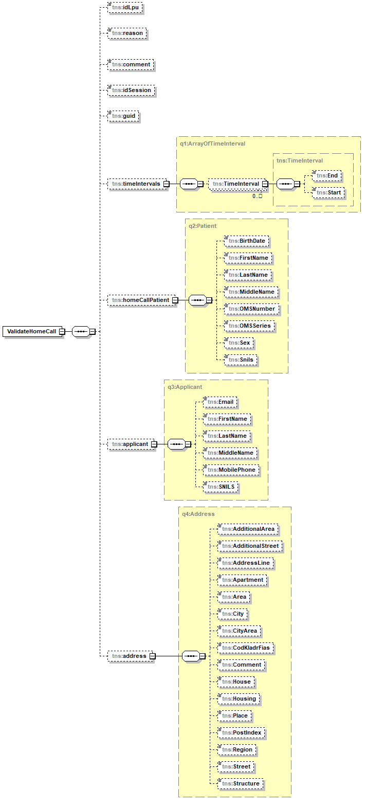
Рисунок 5. Структура запроса метода ValidateHomeCall
В Таблице 1 представлено описание параметров запроса метода ValidateHomeCall.
Таблица 1 – Описание параметров запроса метода ValidateHomeCall
Контейнер | Параметры | Обязательность/ кратность | Условие | Тип | Описание
Root
/ | idLpu | 1..1 |  | Int | Идентификатор ЛПУ из справочника «ЛПУ» Интеграционной платформы
/ | reason | 1..1 |  | String | Причина вызова врача на дом
/ | comment | 0..1 |  | String | Комментарий
/ | idSession | 0..1 |  | String | Идентификатор сессии.  Наполняется при передаче запроса от СЗнП к поставщику данных
/ | guid | 1..1 |  | GUID | Авторизационный токен
/timeIntervals |  | 0..1 |  |  | Временные интервалы удобного времени ожидания врача
/timeIntervals/TimeInterval |  | 1..* |  |  | Временной интервал удобного времени ожидания врача
/TimeInterval | Start | 1..1 |  | Datetime | Дата, с которой удобно ждать врача на дом
/TimeInterval | End | 1..1 |  | Datetime | Дата, до которой удобно ждать врача на дом
/homeCallPatient |  | 1..1 |  |  | Данные о пациенте
/homeCallPatient | OMSNumber | 1..1 |  | String | Номер полиса ОМС пациента
/homeCallPatient | OMSSeries | 0..1 |  | String | Серия полиса ОМС пациента
/homeCallPatient | Snils | 0..1 |  | String | СНИЛС пациента (формат передачи: «XXXXXXXXXXX»)
/homeCallPatient | FirstName | 1..1 |  | String | Имя пациента
/homeCallPatient | LastName | 1..1 |  | String | Фамилия пациента
/homeCallPatient | MiddleName | 0..1 |  | String | Отчество пациента
/homeCallPatient | BirthDate | 1..1 |  | Date | Дата рождения пациента
/homeCallPatient | Sex | 1..1 |  | String | Пол пациента (в соответствии с Классификатором половой принадлежности, OID 1.2.643.5.1.13.2.1.1.156)
/applicant |  | 1..1 |  |  | Данные о заявителе
/applicant | LastName | 0..1 |  | String | Фамилия заявителя
/applicant | FirstName | 0..1 |  | String | Имя заявителя
/applicant | MiddleName | 0..1 |  | String | Отчество заявителя
/applicant | SNILS | 0..1 |  | String | СНИЛС заявителя (формат передачи: «XXXXXXXXXXX»)
/applicant | MobilePhone | 1..1 |  | String | Телефон
/applicant | Email | 0..1 |  | String | Адрес электронной почты заявителя
/address |  | 1..1 |  |  | Адрес, по которому оформляется вызов врача на дом
/address | CodKladrFias | 1..1 |  | String | Код КЛАДР  Классификационный код адресного объекта по классификатору КЛАДР 4.0, исключая признак актуальности записи из справочника ФИАС
/address | AddressLine | 1..1 |  | String | Адресная строка (адрес вызова; представлен одной строкой)
/address | Region | 0..1 |  | String | Регион
/address | Area | 0..1 |  | String | Район
/address | City | 0..1 |  | String | Город
/address | CityArea | 0..1 |  | String | Внутригородской район
/address | Place | 0..1 |  | String | Населенный пункт
/address | Street | 0..1 |  | String | Улица
/address | AdditionalArea | 0..1 |  | String | Доп. территория
/address | AdditionalStreet | 0..1 |  | String | Улица на доп. территории
/address | House | 0..1 |  | String | Дом
/address | Housing | 0..1 |  | String | Корпус
/address | Structure | 0..1 |  | String | Строение
/address | Apartment | 0..1 |  | String | Квартира
/address | PostIndex | 0..1 |  | String | Почтовый индекс
/address | Comment | 0..1 |  | String | Комментарий

Описание выходных данных
Структура ответа ValidateHomeCall представлена на Рисунке 6.
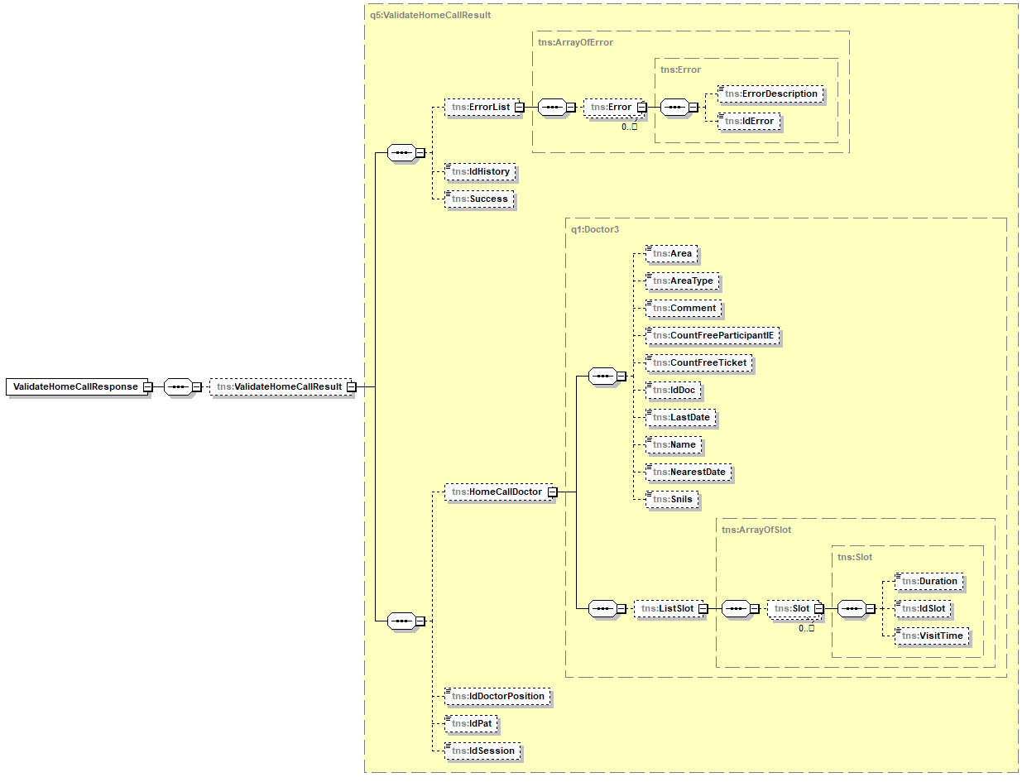
Рисунок 6. Структура ответа метода ValidateHomeCall
В Таблице 2 представлено описание выходных данных метода ValidateHomeCall.
Таблица 2 - Описание выходных данных метода ValidateHomeCall
Контейнер | Выходные данные | Обязательность/кратность | Тип | Описание | Возможные значения
/ValidateHomeCallResult
/ValidateHomeCallResult | IdSession | 1..1 | String | Идентификатор сессии | Передается значение идентификатора сессии, полученное клиентом сервиса в запросе метода
/ValidateHomeCallResult | Success | 1..1 | Boolean | Результат выполнения запроса | True;  False
/ValidateHomeCallResult | IdPat | 1..1 | String | Идентификатор пациента | Значение идентификатора пациента из соответствующего справочника целевой МИС
/ValidateHomeCallResult | IdDoctorPosition | 1..1 | String | Идентификатор врачебной должности | Должно соответствовать коду должности из справочника ФНСИ 1.2.643.5.1.13.13.11.1102 «ФРМР. Должности медицинского персонала», расположенной в папках:  - «Должности работников медицинских организаций» -> «Должности медицинских работников» -> «Должности специалистов с высшим профессиональным (медицинским) образованием (врачи)» -> «врачи-специалисты»  - «Должности работников медицинских организаций» -> «Должности медицинских работников» -> «Должности специалистов со средним профессиональным (медицинским) образованием (средний медицинский персонал)»  Пример: 13
/ValidateHomeCallResult/ErrorList/Error |  | 0..*
/Error | ErrorDescription | 0..1 | String | Текстовое описание ошибки | Передача текстового описания ошибки обязательна для ошибки с кодом 99
/Error | IdError | 1..1 | Int | Идентификатор ошибки в справочнике
/ValidateHomeCallResult/HomeCallDoctor |  | 1..1 |  | Данные врача
/HomeCallDoctor | Area | 0..1 | String | Полное наименование врачебного участка (включая номер врачебного участка и необходимые дополнительные указания и комментарии)
/HomeCallDoctor | AreaType | 0..1 | String | Вид врачебного участка (в соответствии со справочником Вид врачебного участка, OID 1.2.643.2.69.1.1.1.112) | Указывается одно значение из следующих возможных:  - Фельдшерский  - Терапевтический  - Врача общей практики (семейного врача)  - Комплексный  - Акушерский  - Приписной  - Педиатрический  - Фтизиатрический
/HomeCallDoctor | Comment | 0..1 | String | Комментарий | Дополнительная информация о враче (например, информация о причинах и сроках отсутствия приема врача); до 50 символов
/HomeCallDoctor | CountFreeParticipantIE | 0..1 | Int | Количество доступных участнику информационного обмена талонов для записи к врачу
/HomeCallDoctor | CountFreeTicket | 0..1 | Int | Общее количество свободных талонов к врачу
/HomeCallDoctor | IdDoc | 1..1 | String | Идентификатор врача в справочнике | Значение идентификатора врача из соответствующего справочника целевой МИС
/HomeCallDoctor | LastDate | 0..1 | Datetime | Дата приема по последнему свободному талону к врачу
/HomeCallDoctor | Name | 1..1 | String | ФИО врача (полностью) | ФИО врача из соответствующего справочника целевой МИС
/HomeCallDoctor | NearestDate | 0..1 | Datetime | Дата приема по ближайшему свободному талону к врачу
/HomeCallDoctor | Snils | 1..1 | String | СНИЛС врача | СНИЛС врача из соответствующего справочника целевой МИС (формат передачи: «XXXXXXXXXXX»)
/ValidateHomeCallResult/HomeCallDoctor/ListSlot |  | 0..1 |  |  | Передается в случае заполненного контейнера TimeInterval в запросе метода.  Если TimeInterval в запросе метода не заполнен, то ListSlot передаваться не должен
/ValidateHomeCallResult/HomeCallDoctor/ListSlot/Slot |  | 0..*
/Slot | IdSlot | 1..1 | GUID | Идентификатор слота
/Slot | VisitTime | 1..1 | Datetime | Дата и время
/Slot | Duration | 1..1 | Int | Длительность интервала в минутах

Запрос
<soapenv:Envelope xmlns:soapenv="http://schemas.xmlsoap.org/soap/envelope/" xmlns:tem="http://tempuri.org/" xmlns:hub="http://schemas.datacontract.org/2004/07/HubService2.ContractsClasses.HomeCall">
<soapenv:Header/>
<soapenv:Body>
<tem:ValidateHomeCall>
<tem:idLpu>26</tem:idLpu>
<tem:reason>Высокая температура, насморк</tem:reason>
<tem:comment xsi:nil="true" xmlns:xsi="http://www.w3.org/2001/XMLSchema-instance"/>
<tem:idSession>3af2dd46-a219-4fab-831a-8bdb91bac242</tem:idSession>
<tem:guid>YourGUID</tem:guid>
<tem:timeIntervals xsi:nil="true" xmlns:xsi="http://www.w3.org/2001/XMLSchema-instance"/>
<tem:homeCallPatient>
<hub:BirthDate>1986-06-07</hub:BirthDate>
<hub:FirstName>Андрей</hub:FirstName>
<hub:LastName>Иванов</hub:LastName>
<hub:MiddleName>Игоревич</hub:MiddleName>
<hub:OMSNumber>7853310842002100</hub:OMSNumber>
<hub:OMSSeries xsi:nil="true" xmlns:xsi="http://www.w3.org/2001/XMLSchema-instance"/>
<hub:Sex>1</hub:Sex>
<hub:Snils>15221986600</hub:Snils>
</tem:homeCallPatient>
<tem:applicant>
<hub:Email xsi:nil="true" xmlns:xsi="http://www.w3.org/2001/XMLSchema-instance"/>
<hub:FirstName xsi:nil="true" xmlns:xsi="http://www.w3.org/2001/XMLSchema-instance"/>
<hub:LastName xsi:nil="true" xmlns:xsi="http://www.w3.org/2001/XMLSchema-instance"/>
<hub:MiddleName xsi:nil="true" xmlns:xsi="http://www.w3.org/2001/XMLSchema-instance"/>
<hub:MobilePhone>+79117874700</hub:MobilePhone>
<hub:SNILS xsi:nil="true" xmlns:xsi="http://www.w3.org/2001/XMLSchema-instance"/>
</tem:applicant>
<tem:address>
<hub:AdditionalArea xsi:nil="true" xmlns:xsi="http://www.w3.org/2001/XMLSchema-instance"/>
<hub:AdditionalStreet xsi:nil="true" xmlns:xsi="http://www.w3.org/2001/XMLSchema-instance"/>
<hub:AddressLine>Санкт-Петербург, улица Таврическая, д.3, кв.3</hub:AddressLine>
<hub:Apartment xsi:nil="true" xmlns:xsi="http://www.w3.org/2001/XMLSchema-instance"/>
<hub:Area xsi:nil="true" xmlns:xsi="http://www.w3.org/2001/XMLSchema-instance"/>
<hub:City xsi:nil="true" xmlns:xsi="http://www.w3.org/2001/XMLSchema-instance"/>
<hub:CityArea xsi:nil="true" xmlns:xsi="http://www.w3.org/2001/XMLSchema-instance"/>
<hub:CodKladrFias>780000000001368</hub:CodKladrFias>
<hub:Comment xsi:nil="true" xmlns:xsi="http://www.w3.org/2001/XMLSchema-instance"/>
<hub:House xsi:nil="true" xmlns:xsi="http://www.w3.org/2001/XMLSchema-instance"/>
<hub:Housing xsi:nil="true" xmlns:xsi="http://www.w3.org/2001/XMLSchema-instance"/>
<hub:Place xsi:nil="true" xmlns:xsi="http://www.w3.org/2001/XMLSchema-instance"/>
<hub:PostIndex xsi:nil="true" xmlns:xsi="http://www.w3.org/2001/XMLSchema-instance"/>
<hub:Region xsi:nil="true" xmlns:xsi="http://www.w3.org/2001/XMLSchema-instance"/>
<hub:Street xsi:nil="true" xmlns:xsi="http://www.w3.org/2001/XMLSchema-instance"/>
<hub:Structure xsi:nil="true" xmlns:xsi="http://www.w3.org/2001/XMLSchema-instance"/>
</tem:address>
</tem:ValidateHomeCall>
</soapenv:Body>
</soapenv:Envelope>

Ответ
<s:Envelope xmlns:s="http://schemas.xmlsoap.org/soap/envelope/">
<s:Body>
<ValidateHomeCallResponse xmlns="http://tempuri.org/">
<ValidateHomeCallResult xmlns:a="http://schemas.datacontract.org/2004/07/HubService2.ContractsClasses.HomeCall" xmlns:i="http://www.w3.org/2001/XMLSchema-instance">
<ErrorList xmlns="http://schemas.datacontract.org/2004/07/HubService2"/>
<IdHistory i:nil="true" xmlns="http://schemas.datacontract.org/2004/07/HubService2"/>
<Success xmlns="http://schemas.datacontract.org/2004/07/HubService2">true</Success>
<a:HomeCallDoctor xmlns:b="http://schemas.datacontract.org/2004/07/HubService2">
<b:Area i:nil="true"/>
<b:AreaType i:nil="true"/>
<b:Comment i:nil="true"/>
<b:CountFreeParticipantIE>10</b:CountFreeParticipantIE>
<b:CountFreeTicket>20</b:CountFreeTicket>
<b:IdDoc>4f</b:IdDoc>
<b:LastDate>2018-11-15T12:00:00+03:00</b:LastDate>
<b:Name>Максим Юрьевич Петров</b:Name>
<b:NearestDate>2018-11-01T10:00:00+03:00</b:NearestDate>
<b:Snils>12312312312</b:Snils>
<b:ListSlot/>
</a:HomeCallDoctor>
<a:IdDoctorPosition>109</a:IdDoctorPosition>
<a:IdPat>8569</a:IdPat>
<a:IdSession>3af2dd46-a219-4fab-831a-8bdb91bac242</a:IdSession>
</ValidateHomeCallResult>
</ValidateHomeCallResponse>
</s:Body>
</s:Envelope>

Получение доступных слотов для вызова врача на дом (GetHomeCallAvailableSlots)
Метод «Получение доступных слотов для вызова врача на дом (GetHomeCallAvailableSlots)» используется для получения от целевого ЛПУ списка доступных для пациента слотов (свободных временных интервалов) врача для оформления вызова врача на дом.
На Рисунке 7 представлена схема информационного взаимодействия в рамках метода «Получение доступных слотов для вызова врача на дом (GetHomeCallAvailableSlots)».
Рисунок 7. Схема информационного взаимодействия в рамках метода «Получение доступных слотов для вызова врача на дом (GetHomeCallAvailableSlots)»
Описание схемы:
- Клиент СЗнП отправляет запрос метода «Получение доступных слотов для вызова врача на дом (GetHomeCallAvailableSlots)» в СЗнП. Состав параметров запроса представлен в Таблице 3.
- СЗнП отправляет запрос метода «Получение доступных слотов для вызова врача на дом (GetHomeCallAvailableSlots)» в целевое ЛПУ. Состав параметров запроса представлен в Таблице 3.
- Целевое ЛПУ передает ответ метода «Получение доступных слотов для вызова врача на дом (GetHomeCallAvailableSlots)» в СЗнП. Состав выходных данных ответа метода представлен в Таблице 4.
- СЗнП передает ответ метода «Получение доступных слотов для вызова врача на дом (GetHomeCallAvailableSlots)» клиенту СЗнП. Состав выходных данных ответа метода представлен в Таблице 4.

Описание параметров
Структура запроса GetHomeCallAvailableSlots представлена на Рисунке 8.
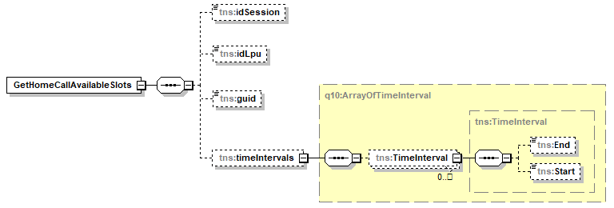
Рисунок 8. Структура запроса метода GetHomeCallAvailableSlots
В Таблице 3 представлено описание параметров запроса метода GetHomeCallAvailableSlots.
Таблица 3 – Описание параметров запроса метода GetHomeCallAvailableSlots
Контейнер | Параметры | Обязательность/ кратность | Условие | Тип | Описание
Root
/ | idSession | 1..1 |  | String | Идентификатор сессии
/ | idLpu | 0..1 |  | Int | Идентификатор ЛПУ из справочника «ЛПУ» Интеграционной платформы. Наполняется при передаче запроса от СЗнП к поставщику данных
/ | guid | 1..1 |  | GUID | Авторизационный токен
/timeIntervals |  | 1..1 |  |  | Временные интервалы удобного времени ожидания врача
/timeIntervals/TimeInterval |  | 1..* |  |  | Временной интервал удобного времени ожидания врача
/TimeInterval | Start | 1..1 |  | Datetime | Дата, с которой удобно ждать врача на дом
/TimeInterval | End | 1..1 |  | Datetime | Дата, до которой удобно ждать врача на дом

Описание выходных данных
Структура ответа GetHomeCallAvailableSlots представлена на Рисунке 9.
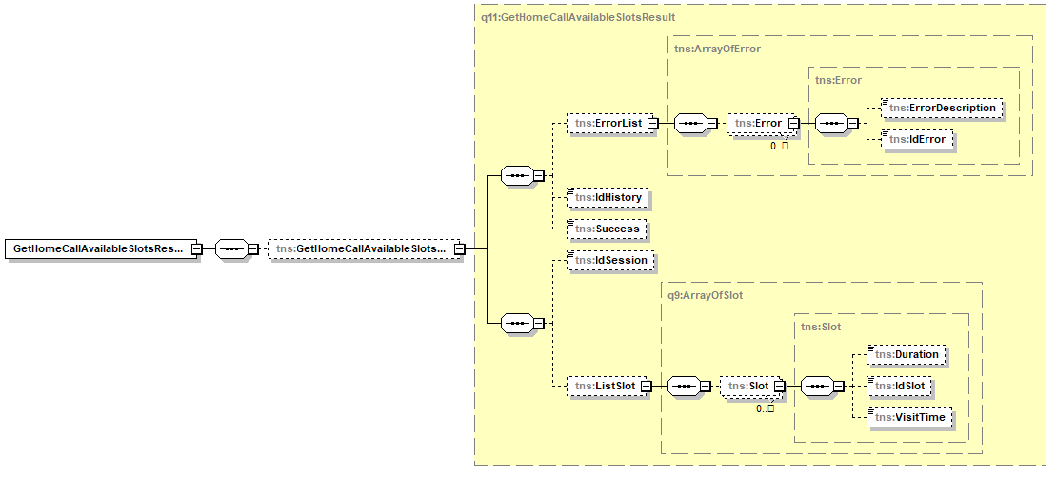
Рисунок 9. Структура ответа метода GetHomeCallAvailableSlots
В Таблице 4 представлено описание выходных данных метода GetHomeCallAvailableSlots.
Таблица 4 - Описание выходных данных метода GetHomeCallAvailableSlots
Контейнер | Выходные данные | Обязательность/кратность | Тип | Описание | Возможные значения
/GetHomeCallAvailableSlotsResult
/GetHomeCallAvailableSlotsResult | IdSession | 1..1 | String | Идентификатор сессии | Передается значение идентификатора сессии, полученное клиентом сервиса в запросе метода
/GetHomeCallAvailableSlotsResult | Success | 1..1 | Boolean | Результат выполнения запроса | True;  False
/GetHomeCallAvailableSlotsResult/ErrorList/Error |  | 0..*
/Error | ErrorDescription | 0..1 | String | Текстовое описание ошибки | Передача текстового описания ошибки обязательна для ошибки с кодом 99
/Error | IdError | 1..1 | Int | Идентификатор ошибки в справочнике
/GetHomeCallAvailableSlotsResult/ListSlot |  | 0..1
/GetHomeCallAvailableSlotsResult/ListSlot/Slot |  | 1..*
/Slot | IdSlot | 1..1 | GUID | Идентификатор слота
/Slot | VisitTime | 1..1 | Datetime | Дата и время
/Slot | Duration | 1..1 | Int | Длительность интервала в минутах

Запрос
<soapenv:Envelope xmlns:soapenv="http://schemas.xmlsoap.org/soap/envelope/" xmlns:tem="http://tempuri.org/" xmlns:hub="http://schemas.datacontract.org/2004/07/HubService2.ContractsClasses.HomeCall">
<soapenv:Header/>
<soapenv:Body>
<tem:GetHomeCallAvailableSlots>
<tem:idSession>3af2dd46-a219-4fab-831a-8bdb91bac242</tem:idSession>
<tem:idLpu>26</tem:idLpu>
<tem:guid>YourGUID</tem:guid>
<tem:timeIntervals>
<hub:TimeInterval>
<hub:End>2018-11-03T00:00:00</hub:End>
<hub:Start>2018-11-01T00:00:00</hub:Start>
</hub:TimeInterval>
</tem:timeIntervals>
</tem:GetHomeCallAvailableSlots>
</soapenv:Body>
</soapenv:Envelope>

Ответ
<s:Envelope xmlns:s="http://schemas.xmlsoap.org/soap/envelope/">
<s:Body>
<GetHomeCallAvailableSlotsResponse xmlns="http://tempuri.org/">
<GetHomeCallAvailableSlotsResult xmlns:a="http://schemas.datacontract.org/2004/07/HubService2.ContractsClasses.HomeCall" xmlns:i="http://www.w3.org/2001/XMLSchema-instance">
<ErrorList xmlns="http://schemas.datacontract.org/2004/07/HubService2"/>
<IdHistory i:nil="true" xmlns="http://schemas.datacontract.org/2004/07/HubService2"/>
<Success xmlns="http://schemas.datacontract.org/2004/07/HubService2">true</Success>
<a:IdSession>3af2dd46-a219-4fab-831a-8bdb91bac242</a:IdSession>
<a:ListSlot xmlns:b="http://schemas.datacontract.org/2004/07/HubService2">
<b:Slot>
<b:Duration>60</b:Duration>
<b:IdSlot>e8cf1fba-0205-4f7b-9872-2ab2f5a7eae5</b:IdSlot>
<b:VisitTime>2018-11-01T12:00:00+03:00</b:VisitTime>
</b:Slot>
<b:Slot>
<b:Duration>50</b:Duration>
<b:IdSlot>e416d835-72e7-4a2b-9b2f-3eda1e7f187c</b:IdSlot>
<b:VisitTime>2018-11-01T13:00:00+03:00</b:VisitTime>
</b:Slot>
<b:Slot>
<b:Duration>40</b:Duration>
<b:IdSlot>36615b35-2658-4a7c-bef8-14d23a411529</b:IdSlot>
<b:VisitTime>2018-11-01T14:00:00+03:00</b:VisitTime>
</b:Slot>
</a:ListSlot>
</GetHomeCallAvailableSlotsResult>
</GetHomeCallAvailableSlotsResponse>
</s:Body>
</s:Envelope>

Создание заявки на вызов врача на дом (CreateHomeCallRequest)
Метод «Создание заявки на вызов врача на дом (CreateHomeCallRequest)» используется для создания заявки на вызов врача на дом.
На Рисунке 10 представлена схема информационного взаимодействия в рамках метода «Создание заявки на вызов врача на дом (CreateHomeCallRequest)».
Рисунок 10. Схема информационного взаимодействия в рамках метода «Создание заявки на вызов врача на дом (CreateHomeCallRequest)»
Описание схемы:
- Клиент СЗнП отправляет запрос метода «Создание заявки на вызов врача на дом (CreateHomeCallRequest)» в СЗнП. Состав параметров запроса представлен в Таблице 5.
- СЗнП отправляет запрос метода «Создание заявки на вызов врача на дом (CreateHomeCallRequest)» в целевое ЛПУ. Состав параметров запроса представлен в Таблице 5.
- Целевое ЛПУ передает ответ метода «Создание заявки на вызов врача на дом (CreateHomeCallRequest)» в СЗнП. Состав выходных данных ответа метода представлен в Таблице 6.
- СЗнП передает ответ метода «Создание заявки на вызов врача на дом (CreateHomeCallRequest)» клиенту СЗнП. Состав выходных данных ответа метода представлен в Таблице 6.

Описание параметров
Структура запроса CreateHomeCallRequest представлена на Рисунке 11.
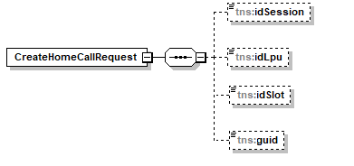
Рисунок 11. Структура запроса метода CreateHomeCallRequest
В Таблице 5 представлено описание параметров запроса метода CreateHomeCallRequest.
Таблица 5 – Описание параметров запроса метода CreateHomeCallRequest
Контейнер | Параметры | Обязательность/ кратность | Условие | Тип | Описание
Root
/ | idSession | 1..1 |  | String | Идентификатор сессии
/ | idLpu | 0..1 |  | Int | Идентификатор ЛПУ из справочника «ЛПУ» Интеграционной платформы. Наполняется при передаче запроса от СЗнП к поставщику данных
/ | idSlot | 1..1 |  | GUID | Идентификатор слота
/ | guid | 1..1 |  | GUID | Авторизационный токен

Описание выходных данных
Структура ответа CreateHomeCallRequest представлена на Рисунке 12.
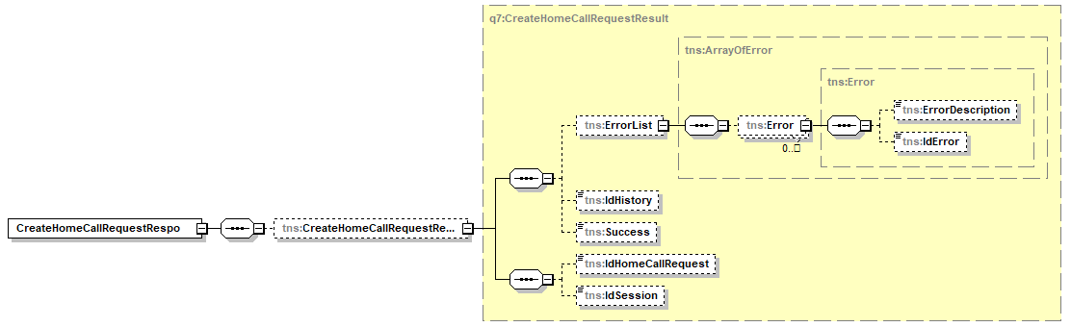
Рисунок 12. Структура ответа метода CreateHomeCallRequest
В Таблице 6 представлено описание выходных данных метода CreateHomeCallRequest.
Таблица 6 - Описание выходных данных метода CreateHomeCallRequest
Контейнер | Выходные данные | Обязательность/кратность | Тип | Описание | Возможные значения
/CreateHomeCallRequestResult
/CreateHomeCallRequestResult | IdSession | 1..1 | String | Идентификатор сессии | Передается значение идентификатора сессии, полученное клиентом сервиса в запросе метода
/CreateHomeCallRequestResult | IdHomeCallRequest | 0..1 | String | Идентификатор заявки вызова врача на дом | Наполняется при передаче ответа от СЗнП к клиенту сервиса, выполнившему запрос (целевая МО не должна передавать данный параметр)
/CreateHomeCallRequestResult | Success | 1..1 | Boolean | Результат выполнения запроса | True;  False
/CreateHomeCallRequestResult/ErrorList/Error |  | 0..*
/Error | ErrorDescription | 0..1 | String | Текстовое описание ошибки | Передача текстового описания ошибки обязательна для ошибки с кодом 99
/Error | IdError | 1..1 | Int | Идентификатор ошибки в справочнике

Запрос
<soapenv:Envelope xmlns:soapenv="http://schemas.xmlsoap.org/soap/envelope/" xmlns:tem="http://tempuri.org/">
<soapenv:Header/>
<soapenv:Body>
<tem:CreateHomeCallRequest>
<tem:idSession>3af2dd46-a219-4fab-831a-8bdb91bac242</tem:idSession>
<tem:idLpu>26</tem:idLpu>
<tem:idSlot>e8cf1fba-0205-4f7b-9872-2ab2f5a7eae5</tem:idSlot>
<tem:guid>YourGUID</tem:guid>
</tem:CreateHomeCallRequest>
</soapenv:Body>
</soapenv:Envelope>

Ответ
<s:Envelope xmlns:s="http://schemas.xmlsoap.org/soap/envelope/">
<s:Body>
<CreateHomeCallRequestResponse xmlns="http://tempuri.org/">
<CreateHomeCallRequestResult xmlns:a="http://schemas.datacontract.org/2004/07/HubService2.ContractsClasses.HomeCall" xmlns:i="http://www.w3.org/2001/XMLSchema-instance">
<ErrorList xmlns="http://schemas.datacontract.org/2004/07/HubService2"/>
<IdHistory i:nil="true" xmlns="http://schemas.datacontract.org/2004/07/HubService2"/>
<Success xmlns="http://schemas.datacontract.org/2004/07/HubService2">true</Success>
<a:IdHomeCallRequest>10119</a:IdHomeCallRequest>
<a:IdSession>3af2dd46-a219-4fab-831a-8bdb91bac242</a:IdSession>
</CreateHomeCallRequestResult>
</CreateHomeCallRequestResponse>
</s:Body>
</s:Envelope>

Изменение статуса заявки на вызов врача на дом (UpdateHomeCallRequest)
Метод «Изменение статуса заявки на вызов врача на дом (UpdateHomeCallRequest)» используется для изменения статуса заявки на вызов врача на дом. Возможность изменения статуса заявки на вызов врача на дом доступна всем клиентам СЗнП, включая МИС МО.
На Рисунке 13 представлена схема информационного взаимодействия в рамках метода «Изменение статуса заявки на вызов врача на дом (UpdateHomeCallRequest)».
Рисунок 13. Схема информационного взаимодействия в рамках метода «Изменение статуса заявки на вызов врача на дом (UpdateHomeCallRequest)»
Описание схемы:
- Клиент СЗнП отправляет запрос метода «Изменение статуса заявки на вызов врача на дом (UpdateHomeCallRequest)» в СЗнП. Состав параметров запроса представлен в Таблице 7.
- СЗнП передает ответ метода «Изменение статуса заявки на вызов врача на дом (UpdateHomeCallRequest)» клиенту СЗнП. Состав выходных данных ответа метода представлен в Таблице 8.

Описание параметров
Структура запроса UpdateHomeCallRequest представлена на Рисунке 14.
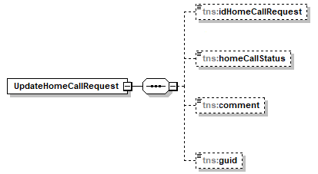
Рисунок 14. Структура запроса метода UpdateHomeCallRequest
В Таблице 7 представлено описание параметров запроса метода UpdateHomeCallRequest.
Таблица 7 – Описание параметров запроса метода UpdateHomeCallRequest
Контейнер | Параметры | Обязательность/ кратность | Условие | Тип | Описание
Root
/ | idHomeCallRequest | 1..1 |  | String | Идентификатор заявки вызова врача на дом
/ | homeCallStatus | 1..1 |  | String | Статус заявки на вызов врача на дом в соответствии со справочником 1.2.643.2.69.1.1.1.113 «Статус заявки на вызов врача на дом».  Может принимать следующие значения:  «2» - Заявка на вызов врача на дом не подтверждена;  «3» - Заявка на вызов врача на дом подтверждена;  «4» - Заявка на вызов врача на дом отменена пациентом;  «5» - Заявка на вызов врача на дом отменена МО;  «6» - Вызов врача на дом выполнен, услуга оказана;  «7» - Услуга не оказана по другим причинам.
/ | comment | 0..1 |  | String | Комментарий изменения статуса заявки вызова врача на дом
/ | guid | 1..1 |  | GUID | Авторизационный токен

Описание выходных данных
Структура ответа UpdateHomeCallRequest представлена на Рисунке 15.
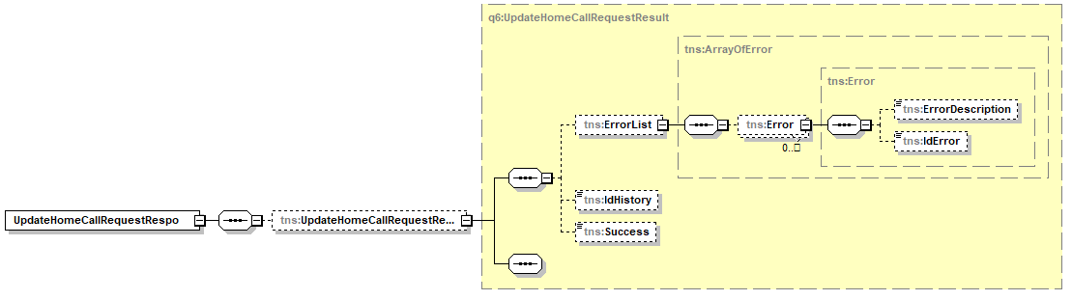
Рисунок 15. Структура ответа метода UpdateHomeCallRequest
В Таблице 8 представлено описание выходных данных метода UpdateHomeCallRequest.
Таблица 8 - Описание выходных данных метода UpdateHomeCallRequest
Контейнер | Выходные данные | Обязательность/кратность | Тип | Описание | Возможные значения
/UpdateHomeCallRequestResult
/UpdateHomeCallRequestResult | Success | 1..1 | Boolean | Результат выполнения запроса | True;  False
/UpdateHomeCallRequestResult/ErrorList/Error |  | 0..*
/Error | ErrorDescription | 0..1 | String | Текстовое описание ошибки | Передача текстового описания ошибки обязательна для ошибки с кодом 99
/Error | IdError | 1..1 | Int | Идентификатор ошибки в справочнике

Запрос
<soapenv:Envelope xmlns:soapenv="http://schemas.xmlsoap.org/soap/envelope/" xmlns:tem="http://tempuri.org/">
<soapenv:Header/>
<soapenv:Body>
<tem:UpdateHomeCallRequest>
<tem:idHomeCallRequest>10119</tem:idHomeCallRequest>
<tem:homeCallStatus>3</tem:homeCallStatus>
<tem:guid>YourGUID</tem:guid>
</tem:UpdateHomeCallRequest>
</soapenv:Body>
</soapenv:Envelope>

Ответ
<s:Envelope xmlns:s="http://schemas.xmlsoap.org/soap/envelope/">
<s:Body>
<UpdateHomeCallRequestResponse xmlns="http://tempuri.org/">
<UpdateHomeCallRequestResult xmlns:a="http://schemas.datacontract.org/2004/07/HubService2.ContractsClasses.HomeCall" xmlns:i="http://www.w3.org/2001/XMLSchema-instance">
<ErrorList xmlns="http://schemas.datacontract.org/2004/07/HubService2"/>
<IdHistory i:nil="true" xmlns="http://schemas.datacontract.org/2004/07/HubService2"/>
<Success xmlns="http://schemas.datacontract.org/2004/07/HubService2">true</Success>
</UpdateHomeCallRequestResult>
</UpdateHomeCallRequestResponse>
</s:Body>
</s:Envelope>

Поиск заявок на вызов врача на дом (SearchHomeCallRequests)
Метод «Поиск заявок на вызов врача на дом (SearchHomeCallRequests)» используется для поиска заявок на вызов врача на дом. Возможность поиска заявок на вызов врача на дом доступна всем клиентам СЗнП, включая МИС МО.
На Рисунке 16 представлена схема информационного взаимодействия в рамках метода «Поиск заявок на вызов врача на дом (SearchHomeCallRequests)».
Рисунок 16. Схема информационного взаимодействия в рамках метода «Поиск заявок на вызов врача на дом (SearchHomeCallRequests)»
Описание схемы:
- Клиент СЗнП отправляет запрос метода «Поиск заявок на вызов врача на дом (SearchHomeCallRequests)» в СЗнП. Состав параметров запроса представлен в Таблице 9.
- СЗнП передает ответ метода «Поиск заявок на вызов врача на дом (SearchHomeCallRequests)» клиенту СЗнП. Состав выходных данных ответа метода представлен в Таблице 10.

Описание параметров
Структура запроса SearchHomeCallRequests представлена на Рисунке 17.
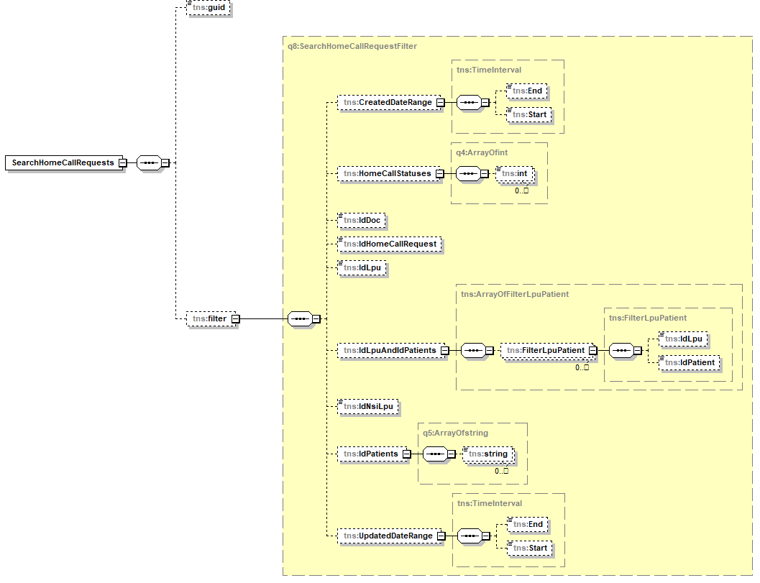
Рисунок 17. Структура запроса метода SearchHomeCallRequests
В Таблице 9 представлено описание параметров запроса метода SearchHomeCallRequests.
Таблица 9 – Описание параметров запроса метода SearchHomeCallRequests
Контейнер | Параметры | Обязательность/ кратность | Условие | Тип | Описание
Root
/ | guid | 1..1 |  | GUID | Авторизационный токен
/filter |  | 1..1 |  |  | Контейнер условий поиска. Хотя бы один параметр для поиска должен быть заполнен
/filter | IdLpu | 0..1 |  | Int | Идентификатор ЛПУ (из справочника "ЛПУ" Интеграционной платформы)
/filter | IdNsiLpu | 0..1 |  | GUID | Идентификатор ЛПУ (Значение поля «Code» из «Справочника МО», OID 1.2.643.2.69.1.1.1.64)
/filter | IdDoc | 0..1 |  | String | Идентификатор врача в соответствующем справочнике МИС
/filter | IdHomeCallRequest | 0..1 |  | String | Идентификатор заявки вызова врача на дом
/filter | IdPatients | 0..* |  | String | Массив идентификаторов пациентов в ЛПУ из соответствующего справочника МИС
/filter | HomeCallStatuses | 0..* |  | String | Массив cтатусов заявок на вызов врача на дом (в соответствии со справочником 1.2.643.2.69.1.1.1.113 «Статус заявки на вызов врача на дом»)
/filter/IdLpuAndIdPatients |  | 0..1 |  |  | Массив идентификаторов пациента и ЛПУ
/filter/IdLpuAndIdPatients/IdLpuAndIdPatient |  | 1..*
/IdLpuAndIdPatient | IdLpu | 1..1 |  | Int | Значение идентификатора ЛПУ из справочника «ЛПУ» Интеграционной платформы
/IdLpuAndIdPatient | IdPatient | 1..1 |  | String | Значение идентификатора пациента
/filter/CreatedDateRanges |  | 0..1 |  |  | Массив временных интервалов (поиск заявок по дате создания)
/filter/CreatedDateRanges/CreatedDateRange |  | 1..*
/CreatedDateRange | Start | 1..1 |  | DateTime | Дата начала временного интервала
/CreatedDateRange | End | 1..1 |  | DateTime | Дата окончания временного интервала
/filter/UpdatedDateRanges |  | 0..1 |  |  | Массив временных интервалов (поиск заявок по дате обновления)
/filter/UpdatedDateRanges/UpdatedDateRange |  | 1..*
/UpdatedDateRange | Start | 1..1 |  | DateTime | Дата начала временного интервала
/UpdatedDateRange | End | 1..1 |  | DateTime | Дата окончания временного интервала

Описание выходных данных
Структура ответа SearchHomeCallRequests представлена на Рисунке 18.
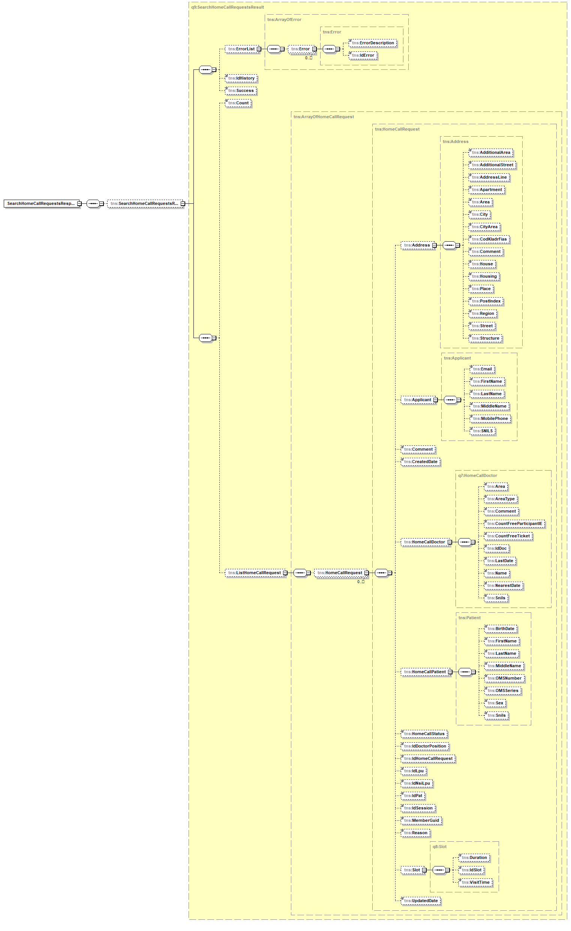
Рисунок 18. Структура ответа метода SearchHomeCallRequests
В Таблице 10 представлено описание выходных данных метода SearchHomeCallRequests.
Таблица 10 - Описание выходных данных метода SearchHomeCallRequests
Контейнер | Выходные данные | Обязательность/кратность | Тип | Описание | Возможные значения
/SearchHomeCallRequestsResult
/SearchHomeCallRequestsResult | Success | 1..1 | Boolean | Результат выполнения запроса | True;  False
/SearchHomeCallRequestsResult | Count | 1..1 | Int | Количество найденных заявок на вызов врача на дом
/SearchHomeCallRequestsResult/ErrorList/Error |  | 0..*
/Error | ErrorDescription | 0..1 | String | Текстовое описание ошибки | Передача текстового описания ошибки обязательна для ошибки с кодом 99
/Error | IdError | 1..1 | Int | Идентификатор ошибки в справочнике
/SearchHomeCallRequestsResult/ListHomeCallRequest/HomeCallRequest |  |  |  | Данные о заявке на вызов врача на дом
/HomeCallRequest | CreatedDate | 1..1 | DateTime | Дата создания заявки
/HomeCallRequest | UpdatedDate | 1..1 | DateTime | Дата изменения заявки
/HomeCallRequest | IdHomeCallRequest | 1..1 | String | Идентификатор заявки вызова врача на дом
/HomeCallRequest | IdLpu | 1..1 | Int | Идентификатор ЛПУ из справочника «ЛПУ» Интеграционной платформы
/HomeCallRequest | IdNsiLpu | 0..1 | GUID | Идентификатор ЛПУ (Значение поля «Code» из «Справочника МО», OID 1.2.643.2.69.1.1.1.64)
/HomeCallRequest | Reason | 1..1 | String | Причина вызова врача на дом
/HomeCallRequest | Comment | 0..1 | String | Комментарий
/HomeCallRequest | IdSession | 1..1 | String | Идентификатор сессии
/HomeCallRequest | IdPat | 1..1 | String | Идентификатор пациента
/HomeCallRequest | IdDoctorPosition | 1..1 | String | Идентификатор врачебной должности | Должно соответствовать коду должности из справочника ФНСИ 1.2.643.5.1.13.13.11.1102 «ФРМР. Должности медицинского персонала», расположенной в папках:  - «Должности работников медицинских организаций» -> «Должности медицинских работников» -> «Должности специалистов с высшим профессиональным (медицинским) образованием (врачи)» -> «врачи-специалисты»  - «Должности работников медицинских организаций» -> «Должности медицинских работников» -> «Должности специалистов со средним профессиональным (медицинским) образованием (средний медицинский персонал)»  Пример: 13
/HomeCallRequest | HomeCallStatus | 1..1 | String | Статус заявки на вызов врача на дом в соответствии со справочником 1.2.643.2.69.1.1.1.113 «Статус заявки на вызов врача на дом» | Может принимать следующие значения:  «1» - Заявка на вызов врача на дом зарегистрирована;  «2» - Заявка на вызов врача на дом не подтверждена;  «3» - Заявка на вызов врача на дом подтверждена;  «4» - Заявка на вызов врача на дом отменена пациентом;  «5» - Заявка на вызов врача на дом отменена МО;  «6» - Вызов врача на дом выполнен, услуга оказана;  «7» - Услуга не оказана по другим причинам.
/HomeCallRequest | MemberGuid | 1..1 | GUID | Участник информационного взаимодействия, осуществивший оформление заявки на вызов врача на дом
/HomeCallRequest/HomeCallPatient |  | 1..1 |  | Данные о пациенте
/HomeCallPatient | OMSNumber | 1..1 | String | Номер полиса ОМС пациента
/HomeCallPatient | OMSSeries | 0..1 | String | Серия полиса ОМС пациента
/HomeCallPatient | SNILS | 0..1 | String | СНИЛС пациента | Формат передачи: «XXXXXXXXXXX»
/HomeCallPatient | FirstName | 1..1 | String | Имя пациента
/HomeCallPatient | LastName | 1..1 | String | Фамилия пациента
/HomeCallPatient | MiddleName | 0..1 | String | Отчество пациента
/HomeCallPatient | BirthDate | 1..1 | Date | Дата рождения пациента
/HomeCallPatient | Sex | 1..1 | String | Пол пациента (в соответствии с Классификатором половой принадлежности, OID 1.2.643.5.1.13.2.1.1.156)
/HomeCallRequest/Applicant |  | 1..1 |  | Данные о заявителе
/Applicant | LastName | 0..1 | String | Фамилия заявителя
/Applicant | FirstName | 0..1 | String | Имя заявителя
/Applicant | MiddleName | 0..1 | String | Отчество заявителя
/Applicant | SNILS | 0..1 | String | СНИЛС заявителя | Формат передачи: «XXXXXXXXXXX»
/Applicant | MobilePhone | 1..1 | String | Телефон заявителя
/Applicant | Email | 0..1 | String | Адрес электронной почты заявителя
/HomeCallRequest/Address |  | 1..1 |  | Адрес, по которому оформляется вызов врача на дом
/Address | CodKladrFias | 1..1 | String | Код КЛАДР  Классификационный код адресного объекта по классификатору КЛАДР 4.0, исключая признак актуальности записи из справочника ФИАС
/Address | AddressLine | 1..1 | String | Адресная строка (адрес вызова; представлен одной строкой)
/Address | Region | 0..1 | String | Регион
/Address | Area | 0..1 | String | Район
/Address | City | 0..1 | String | Город
/Address | CityArea | 0..1 | String | Внутригородской район
/Address | Place | 0..1 | String | Населенный пункт
/Address | Street | 0..1 | String | Улица
/Address | AdditionalArea | 0..1 | String | Доп. территория
/Address | AdditionalStreet | 0..1 | String | Улица на доп. территории
/Address | House | 0..1 | String | Дом
/Address | Housing | 0..1 | String | Корпус
/Address | Structure | 0..1 | String | Строение
/Address | Apartment | 0..1 | String | Квартира
/Address | PostIndex | 0..1 | String | Почтовый индекс
/Address | Comment | 0..1 | String | Комментарий
/HomeCallRequest/Slot |  | 1..1 |  | Данные слота
/Slot | IdSlot | 1..1 | GUID | Идентификатор слота
/Slot | VisitTime | 1..1 | Datetime | Дата и время
/Slot | Duration | 1..1 | Int | Длительность интервала в минутах
/HomeCallRequest/HomeCallDoctor |  | 1..1 |  | Данные врача
/HomeCallDoctor | Area | 0..1 | String | Полное наименование врачебного участка (включая номер врачебного участка и необходимые дополнительные указания и комментарии)
/HomeCallDoctor | AreaType | 0..1 | String | Вид врачебного участка (в соответствии со справочником Вид врачебного участка, OID 1.2.643.2.69.1.1.1.112) | Указывается одно значение из следующих возможных:  - Фельдшерский  - Терапевтический  - Врача общей практики (семейного врача)  - Комплексный  - Акушерский  - Приписной  - Педиатрический  - Фтизиатрический
/HomeCallDoctor | Comment | 0..1 | String | Комментарий  Дополнительная информация о враче (например, информация о причинах и сроках отсутствия приема врача); до 50 символов
/HomeCallDoctor | CountFreeParticipantIE | 0..1 | Int | Количество доступных участнику информационного обмена талонов для записи к врачу
/HomeCallDoctor | CountFreeTicket | 0..1 | Int | Общее количество свободных талонов к врачу
/HomeCallDoctor | IdDoc | 1..1 | String | Идентификатор врача в справочнике целевой МИС
/HomeCallDoctor | LastDate | 0..1 | Datetime | Дата приема по последнему свободному талону к врачу
/HomeCallDoctor | Name | 1..1 | String | ФИО врача (полностью)
/HomeCallDoctor | NearestDate | 0..1 | Datetime | Дата приема по ближайшему свободному талону к врачу
/HomeCallDoctor | Snils | 1..1 | String | СНИЛС врача из соответствующего справочника целевой МИС | Формат передачи: «XXXXXXXXXXX»

Запрос
<soapenv:Envelope xmlns:soapenv="http://schemas.xmlsoap.org/soap/envelope/" xmlns:tem="http://tempuri.org/" xmlns:hub="http://schemas.datacontract.org/2004/07/HubService2.ContractsClasses.HomeCall" xmlns:arr="http://schemas.microsoft.com/2003/10/Serialization/Arrays">
<soapenv:Header/>
<soapenv:Body>
<tem:SearchHomeCallRequests>
<tem:guid>YourGUID</tem:guid>
<tem:filter>
<hub:IdDoc xsi:nil="true" xmlns:xsi="http://www.w3.org/2001/XMLSchema-instance"/>
<hub:IdHomeCallRequest>10119</hub:IdHomeCallRequest>
<hub:IdLpu xsi:nil="true" xmlns:xsi="http://www.w3.org/2001/XMLSchema-instance"/>
<hub:IdLpuAndIdPatients xsi:nil="true" xmlns:xsi="http://www.w3.org/2001/XMLSchema-instance"/>
<hub:IdNsiLpu xsi:nil="true" xmlns:xsi="http://www.w3.org/2001/XMLSchema-instance"/>
</tem:filter>
</tem:SearchHomeCallRequests>
</soapenv:Body>
</soapenv:Envelope>

Ответ
<s:Envelope xmlns:s="http://schemas.xmlsoap.org/soap/envelope/">
<s:Body>
<SearchHomeCallRequestsResponse xmlns="http://tempuri.org/">
<SearchHomeCallRequestsResult xmlns:a="http://schemas.datacontract.org/2004/07/HubService2.ContractsClasses.HomeCall" xmlns:i="http://www.w3.org/2001/XMLSchema-instance">
<ErrorList xmlns="http://schemas.datacontract.org/2004/07/HubService2"/>
<IdHistory i:nil="true" xmlns="http://schemas.datacontract.org/2004/07/HubService2"/>
<Success xmlns="http://schemas.datacontract.org/2004/07/HubService2">true</Success>
<a:Count>1</a:Count>
<a:ListHomeCallRequest>
<a:HomeCallRequest>
<a:Address>
<a:AdditionalArea i:nil="true"/>
<a:AdditionalStreet i:nil="true"/>
<a:AddressLine>Санкт-Петербург, улица Таврическая, д.3, кв.3</a:AddressLine>
<a:Apartment i:nil="true"/>
<a:Area i:nil="true"/>
<a:City i:nil="true"/>
<a:CityArea i:nil="true"/>
<a:CodKladrFias>780000000001368</a:CodKladrFias>
<a:Comment i:nil="true"/>
<a:House i:nil="true"/>
<a:Housing i:nil="true"/>
<a:Place i:nil="true"/>
<a:PostIndex i:nil="true"/>
<a:Region i:nil="true"/>
<a:Street i:nil="true"/>
<a:Structure i:nil="true"/>
</a:Address>
<a:Applicant>
<a:Email i:nil="true"/>
<a:FirstName i:nil="true"/>
<a:LastName i:nil="true"/>
<a:MiddleName i:nil="true"/>
<a:MobilePhone>+79117874700</a:MobilePhone>
<a:SNILS i:nil="true"/>
</a:Applicant>
<a:Comment i:nil="true"/>
<a:CreatedDate>2018-11-01T10:41:07</a:CreatedDate>
<a:HomeCallDoctor xmlns:b="http://schemas.datacontract.org/2004/07/HubService2">
<b:Area i:nil="true"/>
<b:AreaType i:nil="true"/>
<b:Comment i:nil="true"/>
<b:CountFreeParticipantIE>10</b:CountFreeParticipantIE>
<b:CountFreeTicket>20</b:CountFreeTicket>
<b:IdDoc>4f</b:IdDoc>
<b:LastDate>2018-11-15T12:00:00</b:LastDate>
<b:Name>Максим Юрьевич Петров</b:Name>
<b:NearestDate>2018-11-01T10:00:00</b:NearestDate>
<b:Snils>12312312312</b:Snils>
</a:HomeCallDoctor>
<a:HomeCallPatient>
<a:BirthDate>1986-06-07T00:00:00</a:BirthDate>
<a:FirstName>Андрей</a:FirstName>
<a:LastName>Иванов</a:LastName>
<a:MiddleName>Игоревич</a:MiddleName>
<a:OMSNumber>7853310842002100</a:OMSNumber>
<a:OMSSeries i:nil="true"/>
<a:Sex>1</a:Sex>
<a:Snils>15221986600</a:Snils>
</a:HomeCallPatient>
<a:HomeCallStatus>3</a:HomeCallStatus>
<a:IdDoctorPosition>109</a:IdDoctorPosition>
<a:IdHomeCallRequest>10119</a:IdHomeCallRequest>
<a:IdLpu>26</a:IdLpu>
<a:IdNsiLpu>e8fa4bbc-c1dc-4e68-956c-ff4dd558b6b7</a:IdNsiLpu>
<a:IdPat>8569</a:IdPat>
<a:IdSession>3af2dd46-a219-4fab-831a-8bdb91bac242</a:IdSession>
<a:MemberGuid>MemberGUID</a:MemberGuid>
<a:Reason>Высокая температура, насморк</a:Reason>
<a:Slot xmlns:b="http://schemas.datacontract.org/2004/07/HubService2">
<b:Duration>60</b:Duration>
<b:IdSlot>e8cf1fba-0205-4f7b-9872-2ab2f5a7eae5</b:IdSlot>
<b:VisitTime>2018-11-01T12:00:00</b:VisitTime>
</a:Slot>
<a:UpdatedDate>2018-11-01T10:48:00</a:UpdatedDate>
</a:HomeCallRequest>
</a:ListHomeCallRequest>
</SearchHomeCallRequestsResult>
</SearchHomeCallRequestsResponse>
</s:Body>
</s:Envelope>

Уведомление МИС МО о создании или изменении заявки на вызов врача на дом (HandleHomeCallRequestChanged)
Метод «Уведомление МИС МО о создании или изменении заявки на вызов врача на дом (HandleHomeCallRequestChanged)» используется для уведомления МИС МО о создании или изменении заявки на вызов врача на дом для тех МО, которые работают с локальным хранилищем заявок и заявили о своей готовности получать уведомления о заявках.
На Рисунке 19 представлена схема информационного взаимодействия в рамках метода «Уведомление МИС МО о создании или изменении заявки на вызов врача на дом (HandleHomeCallRequestChanged)».
Рисунок 19. Схема информационного взаимодействия в рамках метода «Уведомление МИС МО о создании или изменении заявки на вызов врача на дом (HandleHomeCallRequestChanged)»
Описание схемы:
- СЗнП отправляет запрос метода «Уведомление МИС МО о создании или изменении заявки на вызов врача на дом (HandleHomeCallRequestChanged)» в целевое ЛПУ. Состав параметров запроса представлен в Таблице 11.
- Целевое ЛПУ передает ответ метода «Уведомление МИС МО о создании или изменении заявки на вызов врача на дом (HandleHomeCallRequestChanged)» в СЗнП. Состав выходных данных ответа метода представлен в Таблице 12.

Описание параметров
Структура запроса HandleHomeCallRequestChanged представлена на Рисунке 20.
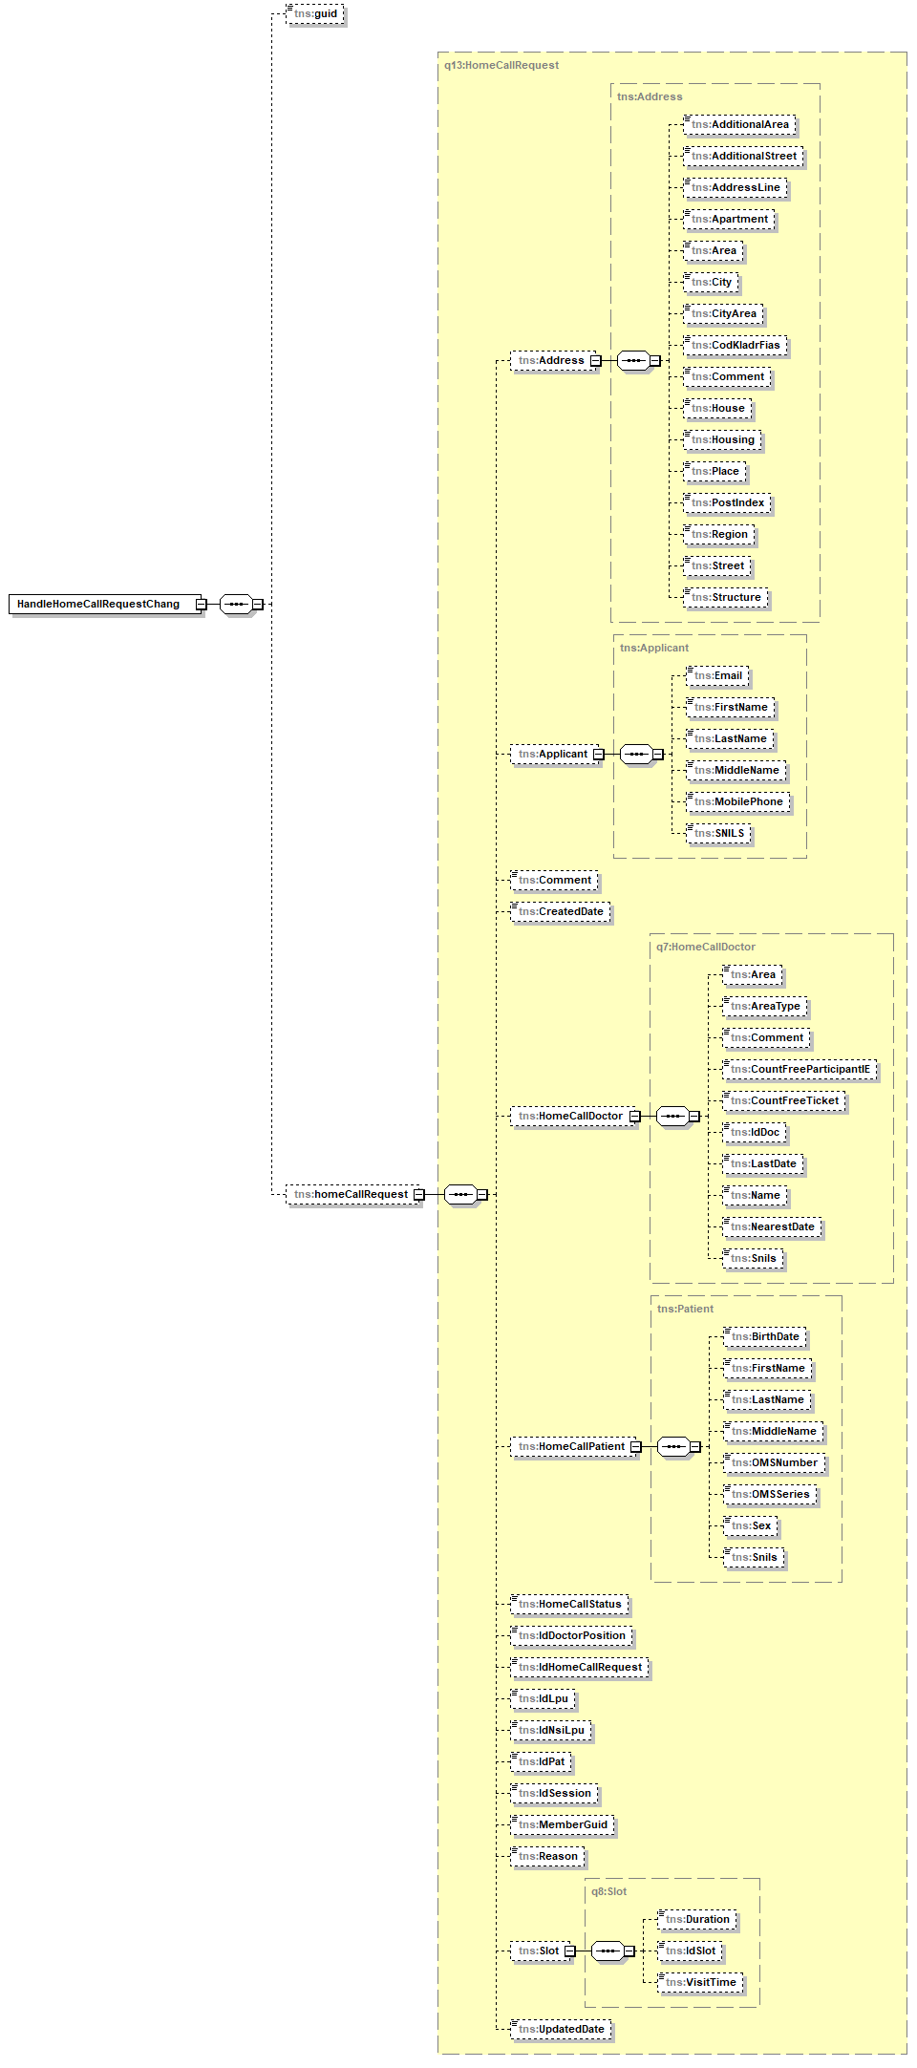
Рисунок 20. Структура запроса метода HandleHomeCallRequestChanged
В Таблице 11 представлено описание параметров запроса метода HandleHomeCallRequestChanged.
Таблица 11 – Описание параметров запроса метода HandleHomeCallRequestChanged
Контейнер | Параметры | Обязательность/ кратность | Условие | Тип | Описание
Root
/ | guid | 1..1 |  | GUID | Авторизационный токен
/HomeCallRequest |  | 1..1 |  |  | Данные о заявке на вызов врача на дом
/HomeCallRequest | CreatedDate | 1..1 |  | DateTime | Дата создания заявки
/HomeCallRequest | UpdatedDate | 1..1 |  | DateTime | Дата изменения заявки
/HomeCallRequest | IdHomeCallRequest | 1..1 |  | String | Идентификатор заявки вызова врача на дом
/HomeCallRequest | IdLpu | 1..1 |  | Int | Идентификатор ЛПУ из справочника «ЛПУ» Интеграционной платформы
/HomeCallRequest | IdNsiLpu | 0..1 |  | GUID | Идентификатор ЛПУ (Значение поля «Code» из «Справочника МО», OID 1.2.643.2.69.1.1.1.64)
/HomeCallRequest | Reason | 1..1 |  | String | Причина вызова врача на дом
/HomeCallRequest | Comment | 0..1 |  | String | Комментарий
/HomeCallRequest | IdSession | 1..1 |  | String | Идентификатор сессии
/HomeCallRequest | IdPat | 1..1 |  | String | Идентификатор пациента
/HomeCallRequest | IdDoctorPosition | 1..1 |  | String | Идентификатор врачебной должности из справочника ФНСИ 1.2.643.5.1.13.13.11.1102 «ФРМР. Должности медицинского персонала», расположенной в папках:  - «Должности работников медицинских организаций» -> «Должности медицинских работников» -> «Должности специалистов с высшим профессиональным (медицинским) образованием (врачи)» -> «врачи-специалисты»  - «Должности работников медицинских организаций» -> «Должности медицинских работников» -> «Должности специалистов со средним профессиональным (медицинским) образованием (средний медицинский персонал)»  Пример: 13
/HomeCallRequest | HomeCallStatus | 1..1 |  | String | Статус заявки на вызов врача на дом в соответствии со справочником 1.2.643.2.69.1.1.1.113 «Статус заявки на вызов врача на дом».  Может принимать следующие значения:  «1» - Заявка на вызов врача на дом зарегистрирована;  «2» - Заявка на вызов врача на дом не подтверждена;  «3» - Заявка на вызов врача на дом подтверждена;  «4» - Заявка на вызов врача на дом отменена пациентом;  «5» - Заявка на вызов врача на дом отменена МО;  «6» - Вызов врача на дом выполнен, услуга оказана;  «7» - Услуга не оказана по другим причинам.
/HomeCallRequest | MemberGuid | 1..1 |  | GUID | Участник информационного взаимодействия, осуществивший оформление заявки на вызов врача на дом
/HomeCallRequest/HomeCallPatient |  | 1..1 |  |  | Данные о пациенте
/HomeCallPatient | OMSNumber | 1..1 |  | String | Номер полиса ОМС пациента
/HomeCallPatient | OMSSeries | 0..1 |  | String | Серия полиса ОМС пациента
/HomeCallPatient | SNILS | 0..1 |  | String | СНИЛС пациента (формат передачи: «XXXXXXXXXXX»)
/HomeCallPatient | FirstName | 1..1 |  | String | Имя пациента
/HomeCallPatient | LastName | 1..1 |  | String | Фамилия пациента
/HomeCallPatient | MiddleName | 0..1 |  | String | Отчество пациента
/HomeCallPatient | BirthDate | 1..1 |  | Date | Дата рождения пациента
/HomeCallPatient | Sex | 1..1 |  | String | Пол пациента (в соответствии с Классификатором половой принадлежности, OID 1.2.643.5.1.13.2.1.1.156)
/HomeCallRequest/Applicant |  | 1..1 |  |  | Данные о заявителе
/Applicant | LastName | 0..1 |  | String | Фамилия заявителя
/Applicant | FirstName | 0..1 |  | String | Имя заявителя
/Applicant | MiddleName | 0..1 |  | String | Отчество заявителя
/Applicant | SNILS | 0..1 |  | String | СНИЛС заявителя (формат передачи: «XXXXXXXXXXX»)
/Applicant | MobilePhone | 1..1 |  | String | Телефон
/Applicant | Email | 0..1 |  | String | Адрес электронной почты заявителя
/HomeCallRequest/Address |  | 1..1 |  |  | Адрес, по которому оформляется вызов врача на дом
/Address | CodKladrFias | 1..1 |  | String | Код КЛАДР  Классификационный код адресного объекта по классификатору КЛАДР 4.0, исключая признак актуальности записи из справочника ФИАС
/Address | AddressLine | 1..1 |  | String | Адресная строка (адрес вызова; представлен одной строкой)
/Address | Region | 0..1 |  | String | Регион
/Address | Area | 0..1 |  | String | Район
/Address | City | 0..1 |  | String | Город
/Address | CityArea | 0..1 |  | String | Внутригородской район
/Address | Place | 0..1 |  | String | Населенный пункт
/Address | Street | 0..1 |  | String | Улица
/Address | AdditionalArea | 0..1 |  | String | Доп. территория
/Address | AdditionalStreet | 0..1 |  | String | Улица на доп. территории
/Address | House | 0..1 |  | String | Дом
/Address | Housing | 0..1 |  | String | Корпус
/Address | Structure | 0..1 |  | String | Строение
/Address | Apartment | 0..1 |  | String | Квартира
/Address | PostIndex | 0..1 |  | String | Почтовый индекс
/Address | Comment | 0..1 |  | String | Комментарий
/HomeCallRequest/Slot |  | 1..1 |  |  | Данные слота
/Slot | IdSlot | 1..1 |  | GUID | Идентификатор слота
/Slot | VisitTime | 1..1 |  | Datetime | Дата и время
/Slot | Duration | 1..1 |  | Int | Длительность интервала в минутах
/HomeCallRequest/HomeCallDoctor |  | 1..1 |  |  | Данные врача
/HomeCallDoctor | Area | 0..1 |  | String | Полное наименование врачебного участка (включая номер врачебного участка и необходимые дополнительные указания и комментарии)
/HomeCallDoctor | AreaType | 0..1 |  | String | Вид врачебного участка (в соответствии со справочником Вид врачебного участка, OID 1.2.643.2.69.1.1.1.112).  Указывается одно значение из следующих возможных:  - Фельдшерский  - Терапевтический  - Врача общей практики (семейного врача)  - Комплексный  - Акушерский  - Приписной  - Педиатрический  - Фтизиатрический
/HomeCallDoctor | Comment | 0..1 |  | String | Комментарий  Дополнительная информация о враче (например, информация о причинах и сроках отсутствия приема врача); до 50 символов
/HomeCallDoctor | CountFreeParticipantIE | 0..1 |  | Int | Количество доступных участнику информационного обмена талонов для записи к врачу
/HomeCallDoctor | CountFreeTicket | 0..1 |  | Int | Общее количество свободных талонов к врачу
/HomeCallDoctor | IdDoc | 1..1 |  | String | Идентификатор врача в справочнике целевой МИС
/HomeCallDoctor | LastDate | 0..1 |  | Datetime | Дата приема по последнему свободному талону к врачу
/HomeCallDoctor | Name | 1..1 |  | String | ФИО врача (полностью)
/HomeCallDoctor | NearestDate | 0..1 |  | Datetime | Дата приема по ближайшему свободному талону к врачу
/HomeCallDoctor | Snils | 1..1 |  | String | СНИЛС врача из соответствующего справочника целевой МИС (формат передачи: «XXXXXXXXXXX»)

Описание выходных данных
Структура ответа HandleHomeCallRequestChanged представлена на Рисунке 21.
Рисунок 21. Структура ответа метода HandleHomeCallRequestChanged
В Таблице 12 представлено описание выходных данных метода HandleHomeCallRequestChanged.
Таблица 12 - Описание выходных данных метода HandleHomeCallRequestChanged
Контейнер | Выходные данные | Обязательность/кратность | Тип | Описание | Возможные значения
/HandleHomeCallRequestChangedResult
/HandleHomeCallRequestChangedResult | Success | 1..1 | Boolean | Результат выполнения запроса | True;  False
/HandleHomeCallRequestChangedResult/ErrorList/Error |  | 0..*
/Error | ErrorDescription | 0..1 | String | Текстовое описание ошибки | Передача текстового описания ошибки обязательна для ошибки с кодом 99
/Error | IdError | 1..1 | Int | Идентификатор ошибки в справочнике

Запрос
<soapenv:Envelope xmlns:soapenv="http://schemas.xmlsoap.org/soap/envelope/" xmlns:tem="http://tempuri.org/" xmlns:hub="http://schemas.datacontract.org/2004/07/HubService2.ContractsClasses.HomeCall" xmlns:hub1="http://schemas.datacontract.org/2004/07/HubService2">
<soapenv:Header/>
<soapenv:Body>
<tem:HandleHomeCallRequestChanged>
<tem:guid>FAB0586D-5A20-4AAD-8072-06331167B152</tem:guid>
<tem:homeCallRequest>
<a:Address>
<a:AdditionalArea i:nil="true"/>
<a:AdditionalStreet i:nil="true"/>
<a:AddressLine>Санкт-Петербург, улица Таврическая, д.3, кв.3</a:AddressLine>
<a:Apartment i:nil="true"/>
<a:Area i:nil="true"/>
<a:City i:nil="true"/>
<a:CityArea i:nil="true"/>
<a:CodKladrFias>780000000001368</a:CodKladrFias>
<a:Comment i:nil="true"/>
<a:House i:nil="true"/>
<a:Housing i:nil="true"/>
<a:Place i:nil="true"/>
<a:PostIndex i:nil="true"/>
<a:Region i:nil="true"/>
<a:Street i:nil="true"/>
<a:Structure i:nil="true"/>
</a:Address>
<a:Applicant>
<a:Email i:nil="true"/>
<a:FirstName i:nil="true"/>
<a:LastName i:nil="true"/>
<a:MiddleName i:nil="true"/>
<a:MobilePhone>+79117874700</a:MobilePhone>
<a:SNILS i:nil="true"/>
</a:Applicant>
<a:Comment i:nil="true"/>
<a:CreatedDate>2018-11-01T10:41:07</a:CreatedDate>
<a:HomeCallDoctor xmlns:b="http://schemas.datacontract.org/2004/07/HubService2">
<b:Area i:nil="true"/>
<b:AreaType i:nil="true"/>
<b:Comment i:nil="true"/>
<b:CountFreeParticipantIE>10</b:CountFreeParticipantIE>
<b:CountFreeTicket>20</b:CountFreeTicket>
<b:IdDoc>4f</b:IdDoc>
<b:LastDate>2018-11-15T12:00:00</b:LastDate>
<b:Name>Максим Юрьевич Петров</b:Name>
<b:NearestDate>2018-11-01T10:00:00</b:NearestDate>
<b:Snils>12312312312</b:Snils>
</a:HomeCallDoctor>
<a:HomeCallPatient>
<a:BirthDate>1986-06-07T00:00:00</a:BirthDate>
<a:FirstName>Андрей</a:FirstName>
<a:LastName>Иванов</a:LastName>
<a:MiddleName>Игоревич</a:MiddleName>
<a:OMSNumber>7853310842002100</a:OMSNumber>
<a:OMSSeries i:nil="true"/>
<a:Sex>1</a:Sex>
<a:Snils>15221986600</a:Snils>
</a:HomeCallPatient>
<a:HomeCallStatus>3</a:HomeCallStatus>
<a:IdDoctorPosition>109</a:IdDoctorPosition>
<a:IdHomeCallRequest>10119</a:IdHomeCallRequest>
<a:IdLpu>26</a:IdLpu>
<a:IdNsiLpu>e8fa4bbc-c1dc-4e68-956c-ff4dd558b6b7</a:IdNsiLpu>
<a:IdPat>8569</a:IdPat>
<a:IdSession>3af2dd46-a219-4fab-831a-8bdb91bac242</a:IdSession>
<a:MemberGuid>MemberGUID</a:MemberGuid>
<a:Reason>Высокая температура, насморк</a:Reason>
<a:Slot xmlns:b="http://schemas.datacontract.org/2004/07/HubService2">
<b:Duration>60</b:Duration>
<b:IdSlot>e8cf1fba-0205-4f7b-9872-2ab2f5a7eae5</b:IdSlot>
<b:VisitTime>2018-11-01T12:00:00</b:VisitTime>
</a:Slot>
<a:UpdatedDate>2018-11-01T10:48:00</a:UpdatedDate>

</tem:homeCallRequest>
</tem:HandleHomeCallRequestChanged>
</soapenv:Body>
</soapenv:Envelope>

Ответ
<s:Envelope xmlns:s="http://schemas.xmlsoap.org/soap/envelope/">
<s:Body>
<HandleHomeCallRequestChangedResponse xmlns="http://tempuri.org/">
<HandleHomeCallRequestChangedResult xmlns:a="http://schemas.datacontract.org/2004/07/HubService2.ContractsClasses.HomeCall" xmlns:i="http://www.w3.org/2001/XMLSchema-instance">
<ErrorList xmlns="http://schemas.datacontract.org/2004/07/HubService2"/>
<IdHistory i:nil="true" xmlns="http://schemas.datacontract.org/2004/07/HubService2"/>
<Success xmlns="http://schemas.datacontract.org/2004/07/HubService2">true</Success>
</HandleHomeCallRequestChangedResult>
</HandleHomeCallRequestChangedResponse>
</s:Body>
</s:Envelope>

WSDL-схема сервиса
WSDL сервиса интеграции:
<wsdl:definitions xmlns:wsdl="http://schemas.xmlsoap.org/wsdl/" xmlns:wsx="http://schemas.xmlsoap.org/ws/2004/09/mex" xmlns:wsu="http://docs.oasis-open.org/wss/2004/01/oasis-200401-wss-wssecurity-utility-1.0.xsd"xmlns:wsa10="http://www.w3.org/2005/08/addressing" xmlns:wsp="http://schemas.xmlsoap.org/ws/2004/09/policy" xmlns:wsap="http://schemas.xmlsoap.org/ws/2004/08/addressing/policy"xmlns:msc="http://schemas.microsoft.com/ws/2005/12/wsdl/contract" xmlns:soap12="http://schemas.xmlsoap.org/wsdl/soap12/" xmlns:wsa="http://schemas.xmlsoap.org/ws/2004/08/addressing"xmlns:wsam="http://www.w3.org/2007/05/addressing/metadata" xmlns:xsd="http://www.w3.org/2001/XMLSchema" xmlns:tns="http://tempuri.org/" xmlns:soap="http://schemas.xmlsoap.org/wsdl/soap/"xmlns:wsaw="http://www.w3.org/2006/05/addressing/wsdl" xmlns:soapenc="http://schemas.xmlsoap.org/soap/encoding/" name="HomeCallService" targetNamespace="http://tempuri.org/">
<wsdl:types>
<xsd:schema targetNamespace="http://tempuri.org/Imports">
<xsd:import schemaLocation="http://zdravszpv-6.zdrav.netrika.ru/Hub25/HomeCallService.svc?xsd=xsd0" namespace="http://tempuri.org/"/>
<xsd:import schemaLocation="http://zdravszpv-6.zdrav.netrika.ru/Hub25/HomeCallService.svc?xsd=xsd1" namespace="http://schemas.microsoft.com/2003/10/Serialization/"/>
<xsd:import schemaLocation="http://zdravszpv-6.zdrav.netrika.ru/Hub25/HomeCallService.svc?xsd=xsd2" namespace="http://schemas.datacontract.org/2004/07/HubService2.ContractsClasses.HomeCall"/>
<xsd:import schemaLocation="http://zdravszpv-6.zdrav.netrika.ru/Hub25/HomeCallService.svc?xsd=xsd3" namespace="http://schemas.datacontract.org/2004/07/HubService2"/>
<xsd:import schemaLocation="http://zdravszpv-6.zdrav.netrika.ru/Hub25/HomeCallService.svc?xsd=xsd4" namespace="http://schemas.microsoft.com/2003/10/Serialization/Arrays"/>
</xsd:schema>
</wsdl:types>
<wsdl:message name="IHomeCallService_ValidateHomeCall_InputMessage">
<wsdl:part name="parameters" element="tns:ValidateHomeCall"/>
</wsdl:message>
<wsdl:message name="IHomeCallService_ValidateHomeCall_OutputMessage">
<wsdl:part name="parameters" element="tns:ValidateHomeCallResponse"/>
</wsdl:message>
<wsdl:message name="IHomeCallService_UpdateHomeCallRequest_InputMessage">
<wsdl:part name="parameters" element="tns:UpdateHomeCallRequest"/>
</wsdl:message>
<wsdl:message name="IHomeCallService_UpdateHomeCallRequest_OutputMessage">
<wsdl:part name="parameters" element="tns:UpdateHomeCallRequestResponse"/>
</wsdl:message>
<wsdl:message name="IHomeCallService_CreateHomeCallRequest_InputMessage">
<wsdl:part name="parameters" element="tns:CreateHomeCallRequest"/>
</wsdl:message>
<wsdl:message name="IHomeCallService_CreateHomeCallRequest_OutputMessage">
<wsdl:part name="parameters" element="tns:CreateHomeCallRequestResponse"/>
</wsdl:message>
<wsdl:message name="IHomeCallService_SearchHomeCallRequests_InputMessage">
<wsdl:part name="parameters" element="tns:SearchHomeCallRequests"/>
</wsdl:message>
<wsdl:message name="IHomeCallService_SearchHomeCallRequests_OutputMessage">
<wsdl:part name="parameters" element="tns:SearchHomeCallRequestsResponse"/>
</wsdl:message>
<wsdl:message name="IHomeCallService_GetHomeCallAvailableSlots_InputMessage">
<wsdl:part name="parameters" element="tns:GetHomeCallAvailableSlots"/>
</wsdl:message>
<wsdl:message name="IHomeCallService_GetHomeCallAvailableSlots_OutputMessage">
<wsdl:part name="parameters" element="tns:GetHomeCallAvailableSlotsResponse"/>
</wsdl:message>
<wsdl:message name="IHomeCallService_HandleHomeCallRequestChanged_InputMessage">
<wsdl:part name="parameters" element="tns:HandleHomeCallRequestChanged"/>
</wsdl:message>
<wsdl:message name="IHomeCallService_HandleHomeCallRequestChanged_OutputMessage">
<wsdl:part name="parameters" element="tns:HandleHomeCallRequestChangedResponse"/>
</wsdl:message>
<wsdl:portType name="IHomeCallService">
<wsdl:operation name="ValidateHomeCall">
<wsdl:input wsaw:Action="http://tempuri.org/IHomeCallService/ValidateHomeCall" message="tns:IHomeCallService_ValidateHomeCall_InputMessage"/>
<wsdl:output wsaw:Action="http://tempuri.org/IHomeCallService/ValidateHomeCallResponse" message="tns:IHomeCallService_ValidateHomeCall_OutputMessage"/>
</wsdl:operation>
<wsdl:operation name="UpdateHomeCallRequest">
<wsdl:input wsaw:Action="http://tempuri.org/IHomeCallService/UpdateHomeCallRequest" message="tns:IHomeCallService_UpdateHomeCallRequest_InputMessage"/>
<wsdl:output wsaw:Action="http://tempuri.org/IHomeCallService/UpdateHomeCallRequestResponse" message="tns:IHomeCallService_UpdateHomeCallRequest_OutputMessage"/>
</wsdl:operation>
<wsdl:operation name="CreateHomeCallRequest">
<wsdl:input wsaw:Action="http://tempuri.org/IHomeCallService/CreateHomeCallRequest" message="tns:IHomeCallService_CreateHomeCallRequest_InputMessage"/>
<wsdl:output wsaw:Action="http://tempuri.org/IHomeCallService/CreateHomeCallRequestResponse" message="tns:IHomeCallService_CreateHomeCallRequest_OutputMessage"/>
</wsdl:operation>
<wsdl:operation name="SearchHomeCallRequests">
<wsdl:input wsaw:Action="http://tempuri.org/IHomeCallService/SearchHomeCallRequests" message="tns:IHomeCallService_SearchHomeCallRequests_InputMessage"/>
<wsdl:output wsaw:Action="http://tempuri.org/IHomeCallService/SearchHomeCallRequestsResponse" message="tns:IHomeCallService_SearchHomeCallRequests_OutputMessage"/>
</wsdl:operation>
<wsdl:operation name="GetHomeCallAvailableSlots">
<wsdl:input wsaw:Action="http://tempuri.org/IHomeCallService/GetHomeCallAvailableSlots" message="tns:IHomeCallService_GetHomeCallAvailableSlots_InputMessage"/>
<wsdl:output wsaw:Action="http://tempuri.org/IHomeCallService/GetHomeCallAvailableSlotsResponse" message="tns:IHomeCallService_GetHomeCallAvailableSlots_OutputMessage"/>
</wsdl:operation>
<wsdl:operation name="HandleHomeCallRequestChanged">
<wsdl:input wsaw:Action="http://tempuri.org/IHomeCallService/HandleHomeCallRequestChanged" message="tns:IHomeCallService_HandleHomeCallRequestChanged_InputMessage"/>
<wsdl:output wsaw:Action="http://tempuri.org/IHomeCallService/HandleHomeCallRequestChangedResponse" message="tns:IHomeCallService_HandleHomeCallRequestChanged_OutputMessage"/>
</wsdl:operation>
</wsdl:portType>
<wsdl:binding name="BasicHttpBinding_IHomeCallService" type="tns:IHomeCallService">
<soap:binding transport="http://schemas.xmlsoap.org/soap/http"/>
<wsdl:operation name="ValidateHomeCall">
<wsdl:documentation>метод валидации вызова врача на дом</wsdl:documentation>
<soap:operation soapAction="http://tempuri.org/IHomeCallService/ValidateHomeCall" style="document"/>
<wsdl:input>
<wsdl:documentation>идентификатор ЛПУ</wsdl:documentation>
<soap:body use="literal"/>
</wsdl:input>
<wsdl:output>
<soap:body use="literal"/>
</wsdl:output>
</wsdl:operation>
<wsdl:operation name="UpdateHomeCallRequest">
<wsdl:documentation>
метод изменения статуса заявки на вызов врача на дом
</wsdl:documentation>
<soap:operation soapAction="http://tempuri.org/IHomeCallService/UpdateHomeCallRequest" style="document"/>
<wsdl:input>
<wsdl:documentation>идентификатор заявки вызова врача на дом</wsdl:documentation>
<soap:body use="literal"/>
</wsdl:input>
<wsdl:output>
<soap:body use="literal"/>
</wsdl:output>
</wsdl:operation>
<wsdl:operation name="CreateHomeCallRequest">
<wsdl:documentation>метод создания заявки на вызов врача на дом</wsdl:documentation>
<soap:operation soapAction="http://tempuri.org/IHomeCallService/CreateHomeCallRequest" style="document"/>
<wsdl:input>
<wsdl:documentation>идентификатор сессии</wsdl:documentation>
<soap:body use="literal"/>
</wsdl:input>
<wsdl:output>
<soap:body use="literal"/>
</wsdl:output>
</wsdl:operation>
<wsdl:operation name="SearchHomeCallRequests">
<wsdl:documentation>метод поиска заявок на вызов врача на дом</wsdl:documentation>
<soap:operation soapAction="http://tempuri.org/IHomeCallService/SearchHomeCallRequests" style="document"/>
<wsdl:input>
<wsdl:documentation>авторизационный токен</wsdl:documentation>
<soap:body use="literal"/>
</wsdl:input>
<wsdl:output>
<soap:body use="literal"/>
</wsdl:output>
</wsdl:operation>
<wsdl:operation name="GetHomeCallAvailableSlots">
<wsdl:documentation>
метод получения доступных слотов для вызова врача на дом
</wsdl:documentation>
<soap:operation soapAction="http://tempuri.org/IHomeCallService/GetHomeCallAvailableSlots" style="document"/>
<wsdl:input>
<wsdl:documentation>идентификатор сессии</wsdl:documentation>
<soap:body use="literal"/>
</wsdl:input>
<wsdl:output>
<soap:body use="literal"/>
</wsdl:output>
</wsdl:operation>
<wsdl:operation name="HandleHomeCallRequestChanged">
<wsdl:documentation>
метод уведомления МИС об измения заявки на вызова врача на дом
</wsdl:documentation>
<soap:operation soapAction="http://tempuri.org/IHomeCallService/HandleHomeCallRequestChanged" style="document"/>
<wsdl:input>
<wsdl:documentation>авторизационный токен</wsdl:documentation>
<soap:body use="literal"/>
</wsdl:input>
<wsdl:output>
<soap:body use="literal"/>
</wsdl:output>
</wsdl:operation>
</wsdl:binding>
<wsdl:binding name="Soap12_HomeCallService" type="tns:IHomeCallService">
<soap12:binding transport="http://schemas.xmlsoap.org/soap/http"/>
<wsdl:operation name="ValidateHomeCall">
<wsdl:documentation>метод валидации вызова врача на дом</wsdl:documentation>
<soap12:operation soapAction="http://tempuri.org/IHomeCallService/ValidateHomeCall" style="document"/>
<wsdl:input>
<wsdl:documentation>идентификатор ЛПУ</wsdl:documentation>
<soap12:body use="literal"/>
</wsdl:input>
<wsdl:output>
<soap12:body use="literal"/>
</wsdl:output>
</wsdl:operation>
<wsdl:operation name="UpdateHomeCallRequest">
<wsdl:documentation>
метод изменения статуса заявки на вызов врача на дом
</wsdl:documentation>
<soap12:operation soapAction="http://tempuri.org/IHomeCallService/UpdateHomeCallRequest" style="document"/>
<wsdl:input>
<wsdl:documentation>идентификатор заявки вызова врача на дом</wsdl:documentation>
<soap12:body use="literal"/>
</wsdl:input>
<wsdl:output>
<soap12:body use="literal"/>
</wsdl:output>
</wsdl:operation>
<wsdl:operation name="CreateHomeCallRequest">
<wsdl:documentation>метод создания заявки на вызов врача на дом</wsdl:documentation>
<soap12:operation soapAction="http://tempuri.org/IHomeCallService/CreateHomeCallRequest" style="document"/>
<wsdl:input>
<wsdl:documentation>идентификатор сессии</wsdl:documentation>
<soap12:body use="literal"/>
</wsdl:input>
<wsdl:output>
<soap12:body use="literal"/>
</wsdl:output>
</wsdl:operation>
<wsdl:operation name="SearchHomeCallRequests">
<wsdl:documentation>метод поиска заявок на вызов врача на дом</wsdl:documentation>
<soap12:operation soapAction="http://tempuri.org/IHomeCallService/SearchHomeCallRequests" style="document"/>
<wsdl:input>
<wsdl:documentation>авторизационный токен</wsdl:documentation>
<soap12:body use="literal"/>
</wsdl:input>
<wsdl:output>
<soap12:body use="literal"/>
</wsdl:output>
</wsdl:operation>
<wsdl:operation name="GetHomeCallAvailableSlots">
<wsdl:documentation>
метод получения доступных слотов для вызова врача на дом
</wsdl:documentation>
<soap12:operation soapAction="http://tempuri.org/IHomeCallService/GetHomeCallAvailableSlots" style="document"/>
<wsdl:input>
<wsdl:documentation>идентификатор сессии</wsdl:documentation>
<soap12:body use="literal"/>
</wsdl:input>
<wsdl:output>
<soap12:body use="literal"/>
</wsdl:output>
</wsdl:operation>
<wsdl:operation name="HandleHomeCallRequestChanged">
<wsdl:documentation>
метод уведомления МИС об измения заявки на вызова врача на дом
</wsdl:documentation>
<soap12:operation soapAction="http://tempuri.org/IHomeCallService/HandleHomeCallRequestChanged" style="document"/>
<wsdl:input>
<wsdl:documentation>авторизационный токен</wsdl:documentation>
<soap12:body use="literal"/>
</wsdl:input>
<wsdl:output>
<soap12:body use="literal"/>
</wsdl:output>
</wsdl:operation>
</wsdl:binding>
<wsdl:service name="HomeCallService">
<wsdl:port name="BasicHttpBinding_IHomeCallService" binding="tns:BasicHttpBinding_IHomeCallService">
<soap:address location="http://zdravszpv-6.zdrav.netrika.ru/Hub25/HomeCallService.svc"/>
</wsdl:port>
<wsdl:port name="Soap12_HomeCallService" binding="tns:Soap12_HomeCallService">
<soap12:address location="http://zdravszpv-6.zdrav.netrika.ru/Hub25/HomeCallService.svc/soap12"/>
</wsdl:port>
</wsdl:service>
</wsdl:definitions>

Приложение 1. Справочник ошибок

Идентификатор ошибки | Текст ошибки
1 | Не был указан/указан неверно guid при вызове метода
2 | Отсутствует доступ или не найдена конечная точка
3 | Время ожидания истекло
4 | Получен не полный набор данных для выполнения метода
5 | На стороне сервиса МИС метод не поддержан
6 | Техническая ошибка на стороне МИС
7 | Техническая ошибка. Медицинская система учреждения не поддержала данную функциональность.
8 | Нет связи с сервисом "Управление очередями"
9 | Не удалось определить ЛПУ для обращения за талонами
10 | Учреждение с данным идентификатором отсутствует в справочнике
11 | Отсутствуют данные целевой МО
12 | Ошибка в сервисе УО
13 | Недействительное значение параметра
14 | Неверный формат входящего параметра
15 | Внутренняя ошибка сервиса
16 | МИС медицинской организации передала некорректные данные
20 | Пациент с заданными параметрами не найден
21 | Данные пациента не являются уникальными
22 | Несоответствие записи акта гражданского состояния
23 | МИС не вернула идентификатор пациента
30 | Запись запрещена
31 | Расхождения в данных прикрепления пациента
32 | Несоответствие сроков действия полиса ОМС
33 | Специальность врача не соответствует профилю пациента
34 | Нарушение порядка и периодичности записи
35 | Пациент имеет предстоящую запись к данному врачу/врачу этой специальности
36 | Пациент не имеет прикрепления к данному учреждению или участку
37 | Указан недопустимый идентификатор пациента
38 | Указан недопустимый идентификатор талона на запись
39 | Талон к врачу занят/заблокирован
40 | Пациент уже имеет запись на это время к другому врачу
41 | Отсутствует информация о врачебных участках по пациенту
42 | Указан некорректный идентификатор медицинского осмотра
43 | Указан некорректный идентификатор медицинской услуги
44 | Указан некорректный идентификатор медицинского ресурса
45 | Не найдено расписание медицинского ресурса
46 | Отмена записи невозможна, медицинская услуга уже оказана
47 | Отмена записи невозможна, медицинская услуга обязательна
48 | Указан некорректный идентификатор сессии
49 | Статус заявки не изменен. Статус заявки может быть изменен согласно правилам статусной модели
50 | Значение PARequestPatientContacts.Phone не может быть пустым
51 | Значение PARequestPatientContacts.Phone имеет неверный формат
52 | Значение PARequestPatientContacts.Email имеет неверный формат
53 | Значение PASource должно соответствовать одному из значений справочника "Источник записи"
60 | Указан недопустимый идентификатор врача
61 | Указаны недопустимые интервалы времени
62 | Дата осуществления записи на прием должна быть меньше или равна дате начала приема (NoticeAppointment)
63 | Дата начала приема должна быть больше или равна дате отправки запроса (Appointment)
64 | Дата и время начала приема должна быть меньше или равна дате и времени окончания приема
65 | Дата осуществления записи на прием должна быть меньше или равна дате отправки запроса (NoticeAppointment)
66 | Дата и время изменения статуса записи на прием должна быть больше или равна дате и времени осуществления записи на прием
67 | Дата и время изменения статуса записи на прием должна быть меньше или равна дате и времени отправки запроса
70 | Указан недопустимый идентификатор специальности
71 | В запросе запрещено одновременное заполнение параметров: идентификатора специальности и федерального идентификатора специальности
72 | Нет доступного врача для вызова врача на дом
73 | Нет доступных слотов для вызова врача на дом
75 | Талон с указанным номером не существует или уже отменен
76 | Направление не найдено по параметрам поиска
77 | Направление найдено, но не прошло проверку на актуальность
80 | Нет прикрепления к ЛПУ
90 | Сведения о записи не найдены
91 | Неизвестный источник записи
92 | Заявка {idPar} не найдена среди активных заявок
94 | Неизвестный статус записи
99 | Текст ответа МИС – в случае необходимости передачи определенной информации клиенту сервиса, инициирующему запрос метода

